|  |
| --- |
| 豫翔明德数据运维及应用系统使用说明 |

目录

豫翔明德数据运维及应用系统使用说明 1

数据资源运维平台功能 3

1.1 进入系统 3

1.1.1 登录系统 3

1.2.2 系统欢迎界面简介 3

1.3 系统用户管理 4

1.3.1 用户一览与基本操作 4

1.3.2 管理用户权限 9

1.3.3 管理用户所属用户组 12

1.3.4 管理用户联系方式 14

1.3.5 管理特定用户的费用信息 16

1.4 系统用户组管理 16

1.4.1 用户组一览与基本操作 16

1.4.2 管理用户组权限 20

1.4.3 管理用户组成员 23

1.5 集团用户管理 26

1.5.1 集团用户一览与基本操作 26

1.5.2 集团用户的用户管理 29

1.5.3 集团用户的费用管理 32

1.6 系统权限管理 33

1.1.1 系统权限管理 33

1.1.2 系统权限分类管理 38

1.7 应用系统管理 41

1.7.1 应用系统分类管理 41

1.7.2 应用系统管理 42

1.8 日志管理 46

1.8.1 查看注册日志 46

1.8.2 查看登录日志 47

1.8.3 查看行为日志 48

1.8.4 查看数据库访问日志 49

1.9 数据库管理 50

1.9.1 数据库备份 50

1.9.2 数据库恢复 50

1.10 管理当前登录账户 51

1.10.1 管理当前账户资料 51

1.10.2 账户安全 52

1.11 管理当前登录账户 54

1.11.1 运行数据库分类管理 54

1.11.2 运行数据库管理 55

# 数据资源运维平台功能

## 1.1 进入系统

### 1.1.1 登录系统

在浏览器中输入正确的地址，就可以定位到移动课件管理系统的登录界面，如图1-2所示。

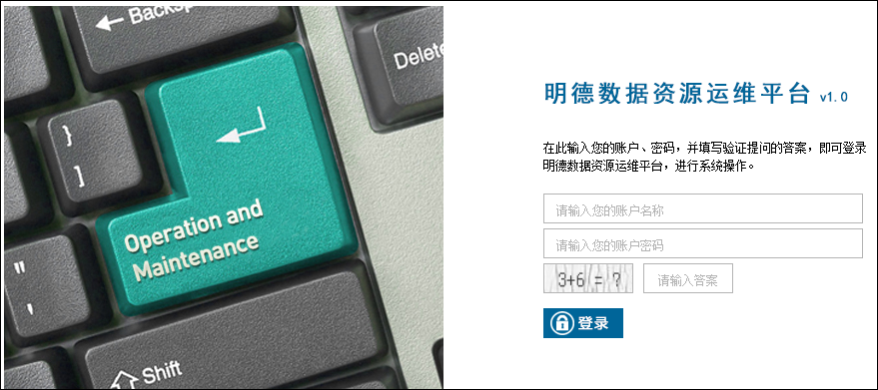

图1-2 登录界面

在登录界面中输入账户，密码和验证码，点击“登录”按钮即可进入系统欢迎界面。

### 1.2.2 系统欢迎界面简介

用户登录后会自动跳转至该页面，该页面简单的统计了一下系统目前的一些数据。如图1-3所示。

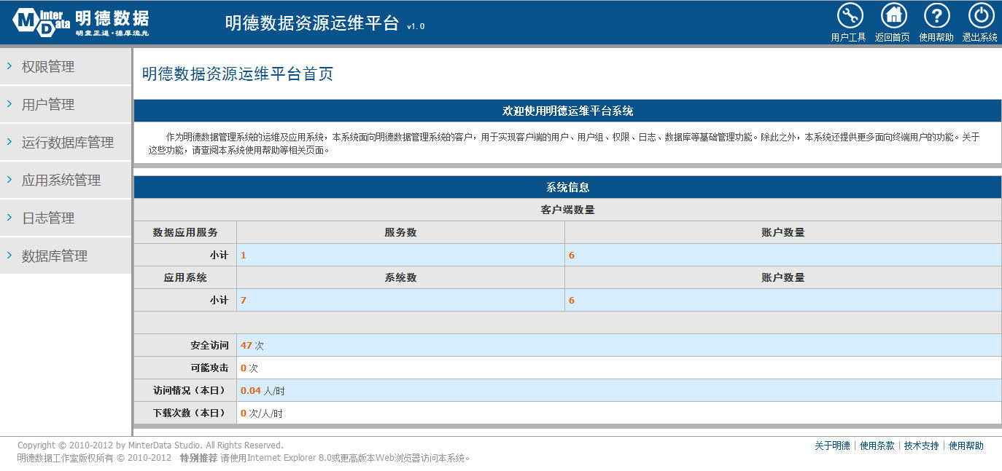

图1-3 欢迎界面

## 1.3 系统用户管理

该模块用来管理系统中的用户相关细节，用户会根据角色的不同分为不同的类型：个人用户，集团用户和运维平台用户。其中前两个类型为“客户角色”类型，后者会“运维管理角色”类型。之所以这么分，是有产品业务要求的。

### 1.3.1 用户一览与基本操作

在系统导航中的“用户管理”中选择“用户管理”，如图1-4所示。

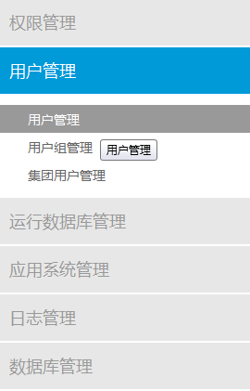

❷

❶

图1-4 用户一览导航示意图

点击后系统会显示用户一览页面，该页面显示了系统中存在的所有用户的详细信息，如图1-5所示。

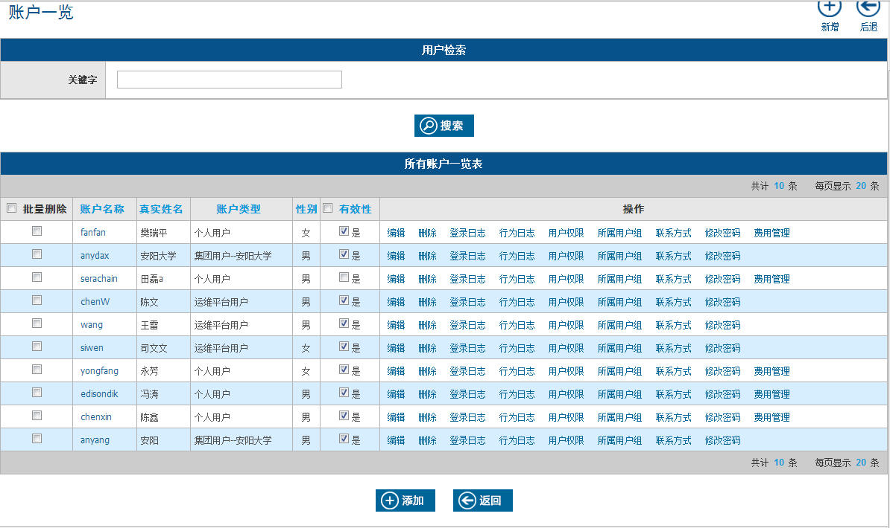

图1-5 用户一览界面

1．查阅所有用户

在用户一览页面中，操作者可以选择根据不同的列进行排序，只需要点击对应的列标题即可，如图1-6所示。



图1-6 用户一览列表排序示意图

当数据超过本页显示的最大条数后，列表会提供翻页查看的功能，如图1-7所示。



图1-7 用户一览列表分页示意图

2．新增用户

若业务需要新增用户，可以在用户一览页面中的列表右下方找到“添加”按钮，如图1-8所示。

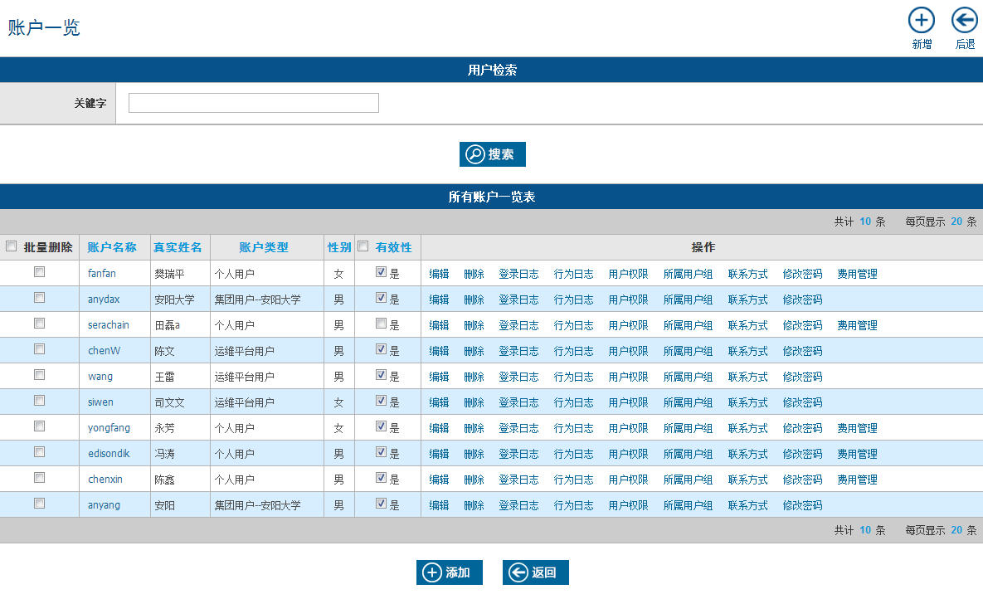

图1-8 新增用户示意图

点击上图中的按钮后，系统会显示新增用户表单页面，如图1-9所示。

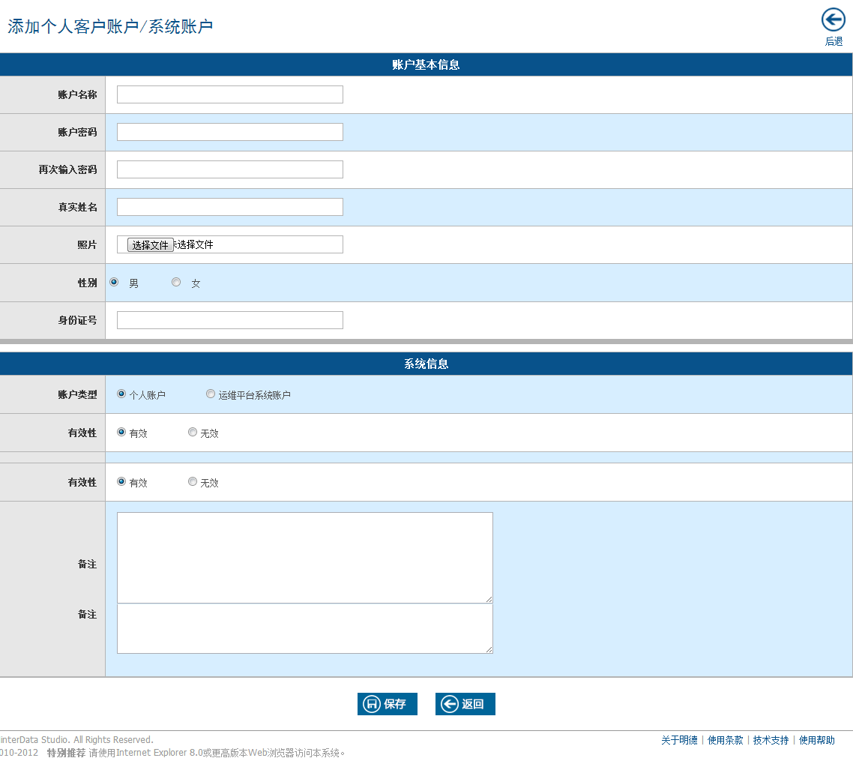

图1-9 添加用户界面

在该表单中输入新增用户的相关数据，若输入不合法，系统会提示相关信息，如图1-10所示。

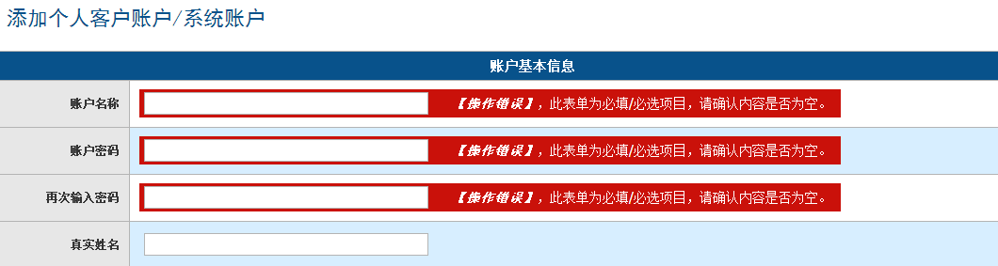

图1-10 添加用户数据为空示意图

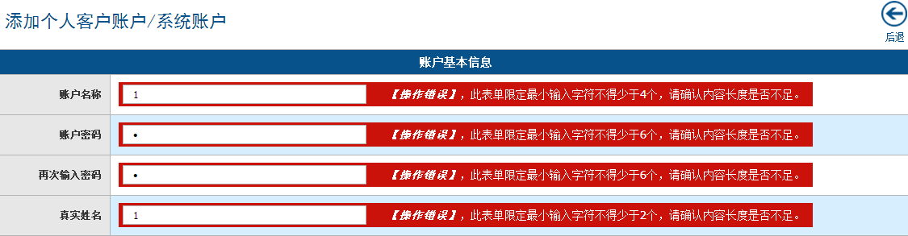

图1-11 添加用户数据不匹配示意图

填写完毕后，点击表单下方的提交按钮，即完成添加用户操作，这里值得注意的是，一旦确定了该用户的账户类型，以后不能再更改，这是业务要求的。如图1-12所示。

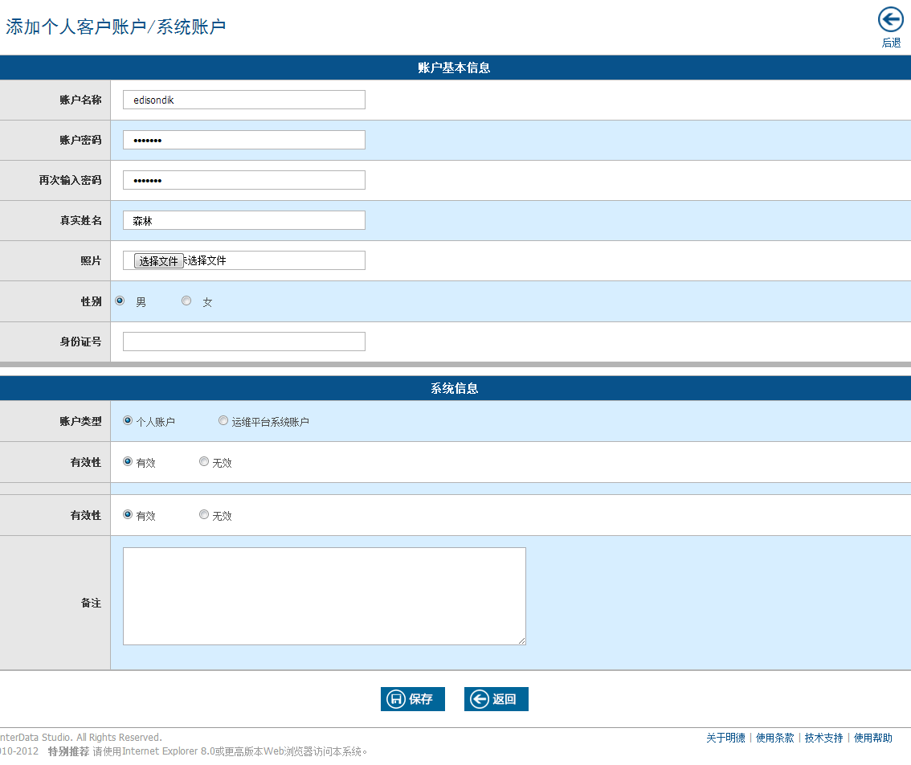

图1-12 新增用户提交示意图

3．查阅用户明细信息

点击用户一览列表中指定用户的用户名，系统会显示所选用户的相关信息，如图1-14所示。

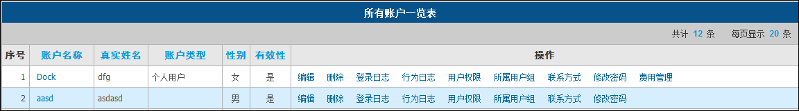

图1-14 查看用户明细示意图

点击上图中指示的链接后，系统会显示用户详细信息页面，如图1-15所示。

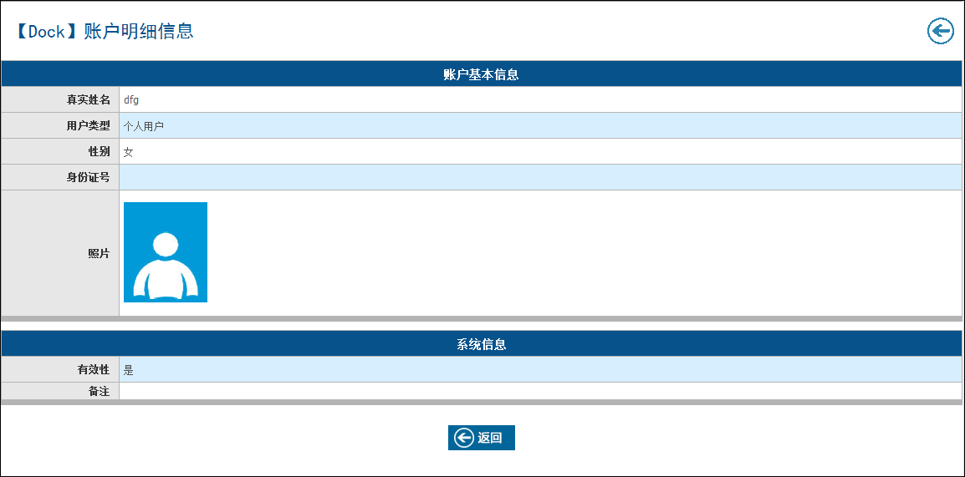

图1-15 用户详细信息界面

4．编辑用户信息

管理员可以编辑系统中用户的相关信息，在用户一览列表中点击指定用户的“编辑”链接即可，如图1-16所示。

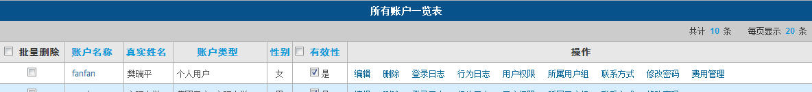

图1-16 编辑用户操作示意图

点击上图所示链接后，系统会显示该用户的编辑表单页面，如图1-17所示。

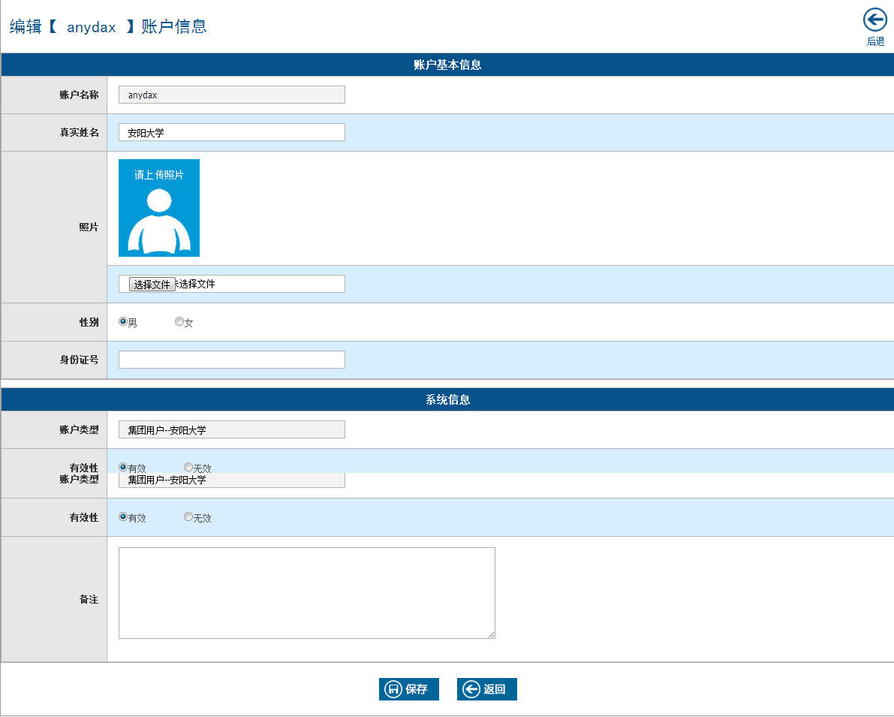

图1-17 编辑用户提交操作示意图

修改完后点击“提交”按钮即完成编辑操作，系统会提示操作信息。

5．删除用户

管理员可以删除不需要的用户账户，只需要点击对应用户的“删除”链接即可，如图1-18所示。



图1-18 删除用户操作示意图

点击上图中的链接后，系统会弹出删除确认窗口，如图1-19所示。

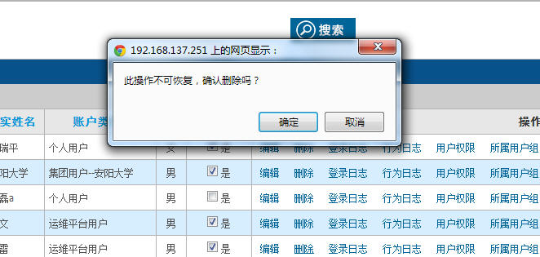

图1-19 删除用户操作示意图

在上图中点击“确定”按钮，系统会执行删除动作，删除完毕后，系统会弹出提示信息。

6．查阅用户日志（登录日志与行为日志）

管理员可以查看指定用户的登录情况和系统使用情况，这两种数据被系统收集并显示在“登录日志”和“行为日志”栏目中，如图1-20所示。



图1-20 用户日志操作示意图

点击上图中的两个链接，系统会分别显示对应的数据，如图1-21所示。

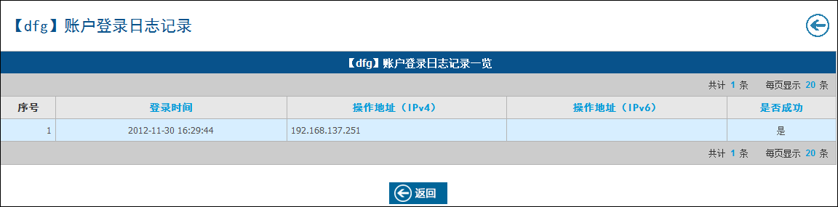

图1-21 用户登录日志一览界面

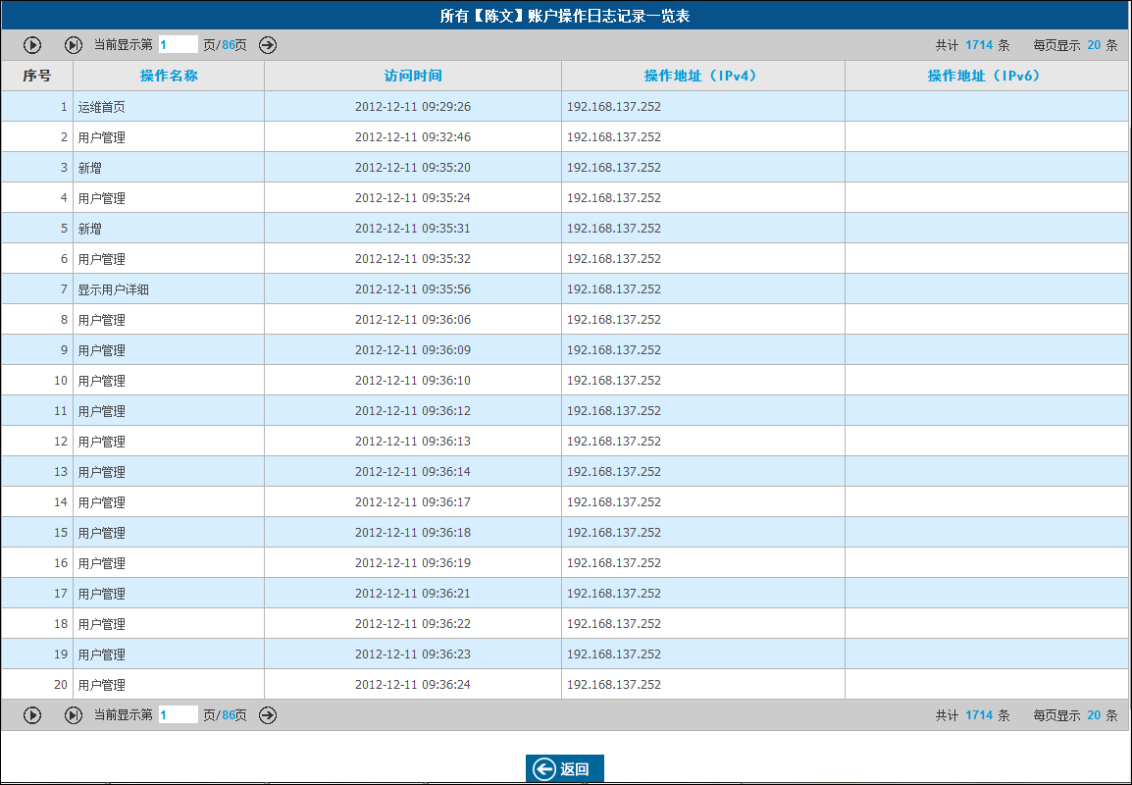

图1-22 用户行为日志一览界面

7．修改密码

管理员可以修改用户的登录密码，点击指定用户的“修改密码”链接，如图1-23所示。



图1-23 用户修改密码操作示意图

点击上图中的指定链接，系统会显示修改密码页面，如图1-24所示。

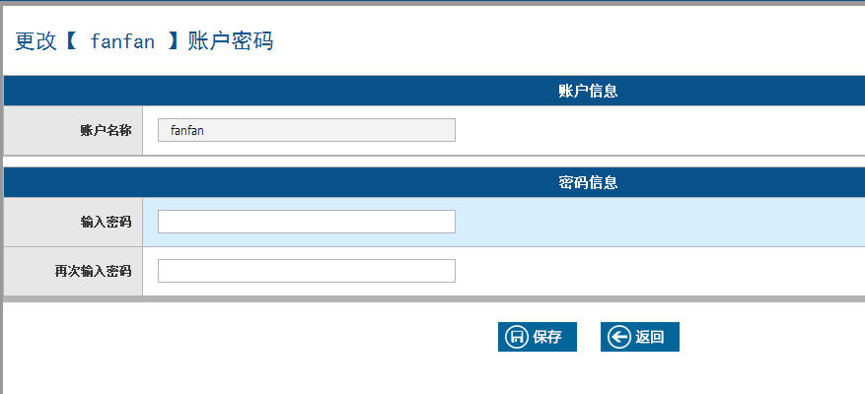

图1-24 用户修改密码操作示意图

设置好新密码后，点击上图中“保存”按钮完成修改操作，系统会提示相关信息。

### 1.3.2 管理用户权限

用户权限指定了该用户在系统中对不同的操作所享有的授权情况。

1．查阅用户所有权限

管理员可以查看指定用户的用户权限信息，点击指定用户的“用户权限”链接即可，如图1-25所示。



图1-25 用户权限操作示意图

点击上图中标注的链接，系统会显示该用户所包含的权限列表，如图1-26所示。

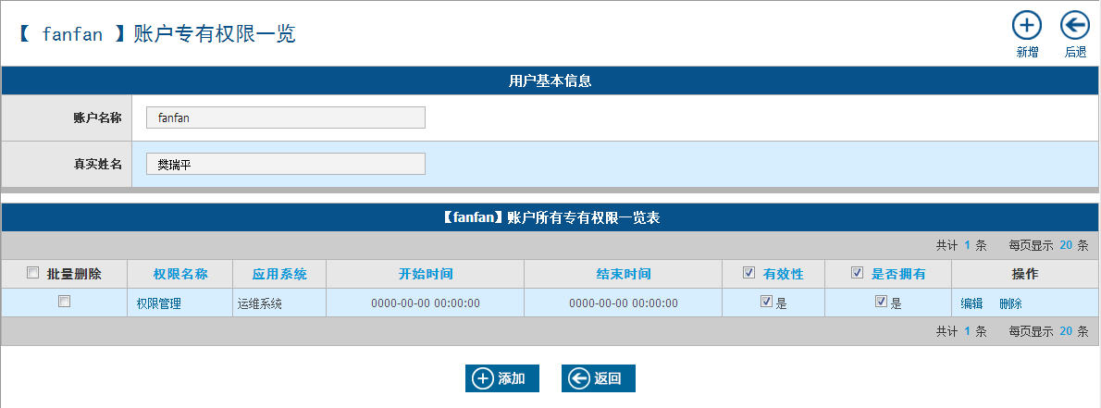

图1-26 用户权限一览界面

在用户权限一览页面中，管理员可以根据指定列进行排序，只需点击对应列标题即可，如图1-27所示。



图1-27 用户权限一览列表排序示意图

管理员可以查看权限的详细信息，点击对应权限名称链接即可，如图1-28所示。

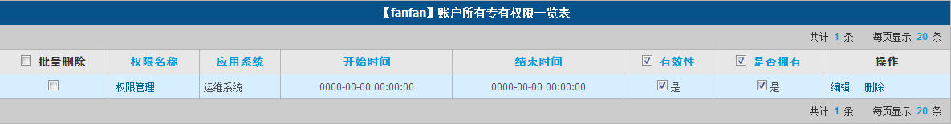

图1-28 用户权限显示明细操作示意图

点击上图中标识的链接，系统会显示对应权限的详细信息，如图1-29所示。

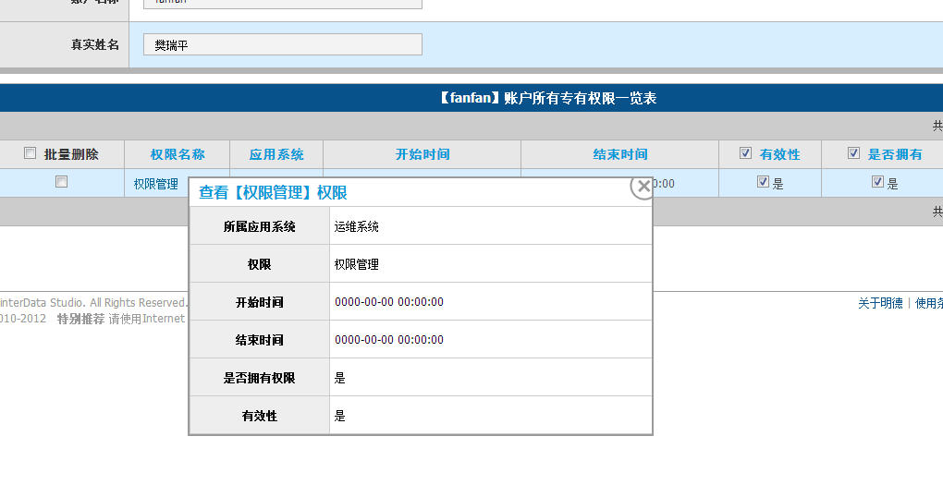

图1-29 查看系统权限界面

若指定用户下包含过多用户权限信息，系统会对数据进行翻页处理，管理员可以根据系统提供的翻页功能进行翻页浏览，如图1-30所示。



图1-30 用户权限一览分页示意图

2．新增用户权限

管理员可以为指定用户新增相关的用户权限，只需要在用户权限一览页面中点击列表右下方的“添加”按钮即可，如图1-31所示。

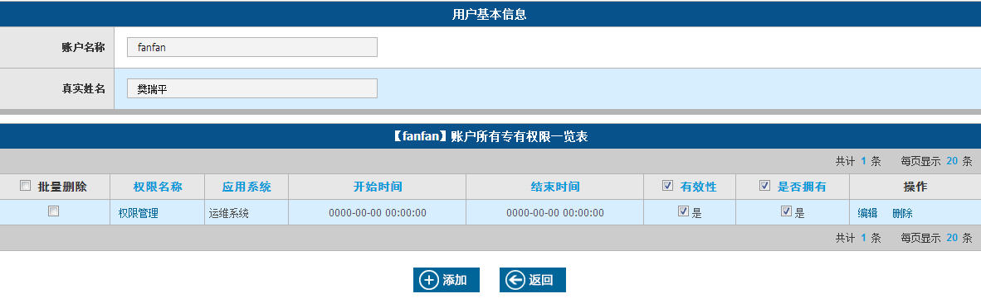

图1-31 新增用户权限操作示意图

点击上图中标识的按钮后，系统会显示新增用户权限表单，该表单中包含了为指定用户绑定某个操作权限的所有参数，其中“开始时间”和“结束时间”限制了本规则的有效期，若设置成“0000-00-00 00:00:00”则代表不设置时间段，“是否拥有”表示本规则是“允许访问”还是“禁止访问”规则。如图1-32所示。

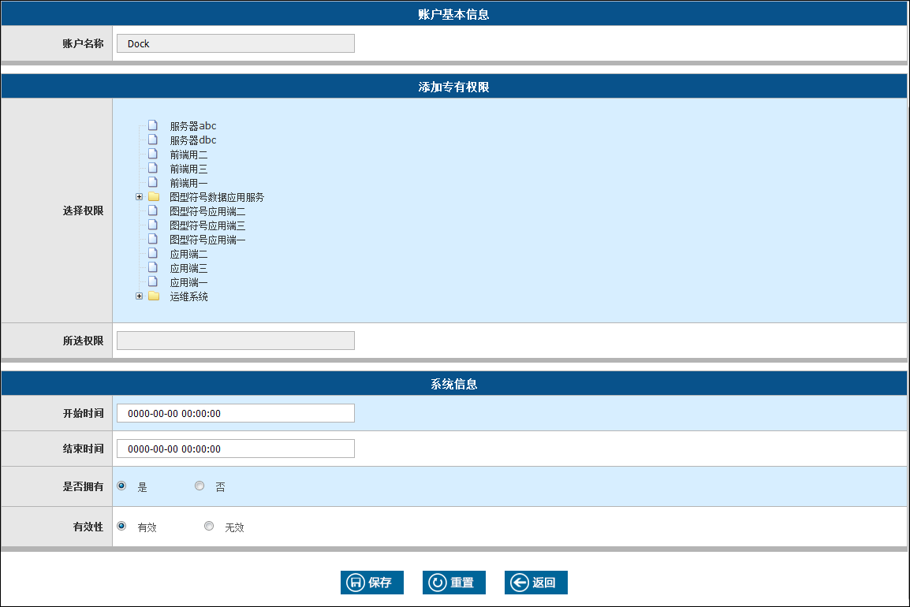

图1-32 新增用户权限操作示意图

在填写完相关权限数据后，点击上图中标注的“保存”按钮，即可完成添加操作，系统会提示操作信息。

3．编辑用户权限

管理员可以编辑指定用户所包含的用户权限信息，点击对应权限的“编辑”链接即可，如图1-33所示。



图1-33 编辑用户权限操作示意图

点击上图中标注的“编辑”链接后，系统会显示对应权限的编辑页面，如图1-34所示。

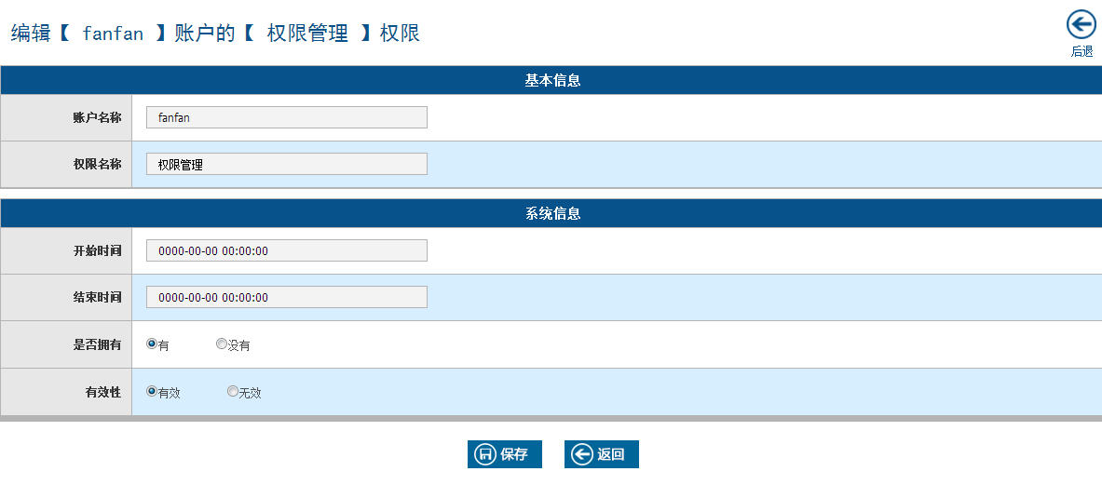

图1-34 编辑用户权限操作示意图

当修改完毕后点击上图中标记的“保存”按钮，即可完成编辑，系统会提示操作信息。

4．删除用户权限

管理员可以删除指定用户的指定用户权限，点击对用权限的“删除”链接即可，如图1-35所示。



图1-35 删除用户权限操作示意图

点击上图中标注的“删除”链接后，系统会提示是否进行删除的确认信息，如图1-36所示。

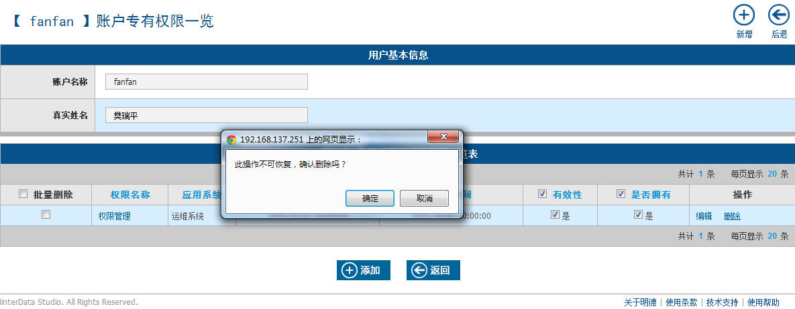

图1-36 删除用户权限操作示意图

点击上图中标识的“确定”按钮，即可完成删除，系统会提示操作信息。

### 1.3.3 管理用户所属用户组

用户可以设定自己的所属用户组，从而可以获得该用户组的相关权限设置，方便了管理员对用户权限的管理和维护。

1．查阅用户所属的用户组

管理员可以在用户一览列表中查看指定用户所属的用户组信息，点击对应用户的“所属用户组”链接即可，如图1-37所示。



图1-37 查阅用户所属用户组示意图

点击上图中标记的“所属用户组”链接后，系统会显示该指定用户所属的用户组列表，如图1-38所示。

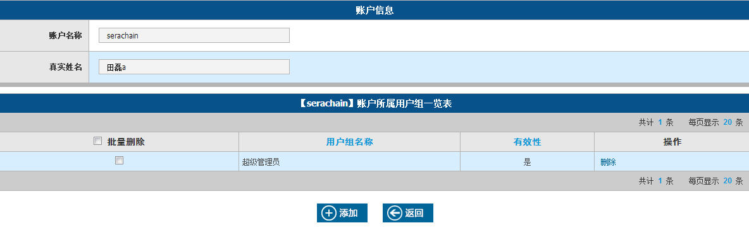

图1-38 所属用户组一览界面

2．将用户从其所属用户组中删除

管理员可以删除指定用户所属的用户组，点击用户所属用户组一览指定用户组的“删除”链接即可，如图1-39所示。



图1-39 删除用户组操作示意图

点击上图中标注的“删除”链接，系统会弹出询问窗口，如图1-40所示。

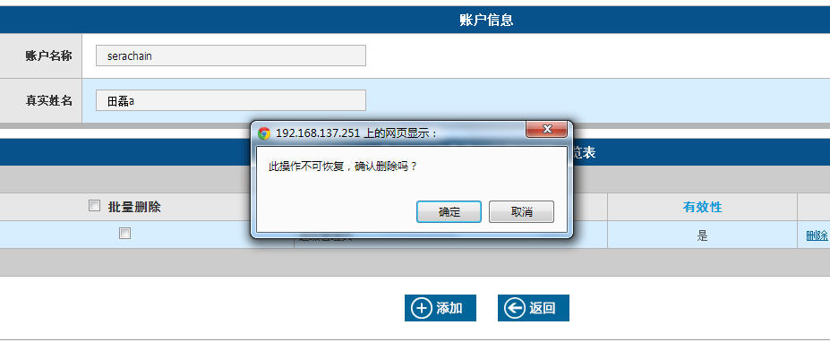

图1-41 删除用户组操作示意图

点击“确定”按钮后，系统会删除指定用户组，并返回提示信息。

3．将用户添加至用户组

管理员可以为用户添加新的用户组，点击用户所属用户组一览列表右下脚的“添加”按钮即可，如图1-42所示。



图1-42 新增所属用户组操作示意图

点击上图中标识的“添加”按钮后，系统会显示新增用户组页面，如图1-43所示。

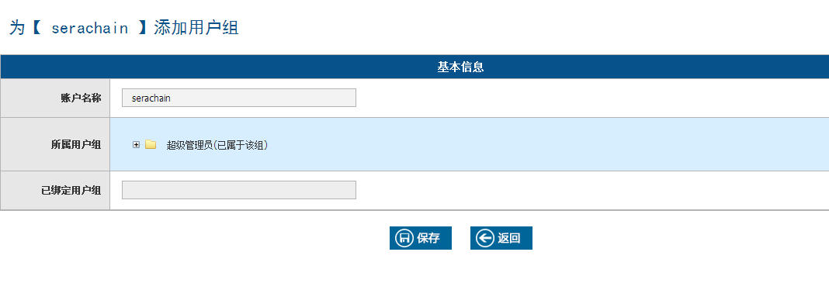

图1-43 新增用户组操作示意图

选中要添加的用户组后，点击上图标识出的“保存”按钮，系统会为该用户增加该用户组，并返回提示信息。

### 1.3.4 管理用户联系方式

系统会提供记录用户联系方式的功能，方便管理员，用户之间的相互沟通。

1．查阅用户所有联系方式

管理员可以查看指定用户的所有联系方式，点击对应用户的“联系方式”链接即可，如图1-44所示。



图1-44 查看用户联系方式操作示意图

点击上图中标识的“联系方式”链接，系统会显示对应用户的所有联系方式页面，如图1-45所示。

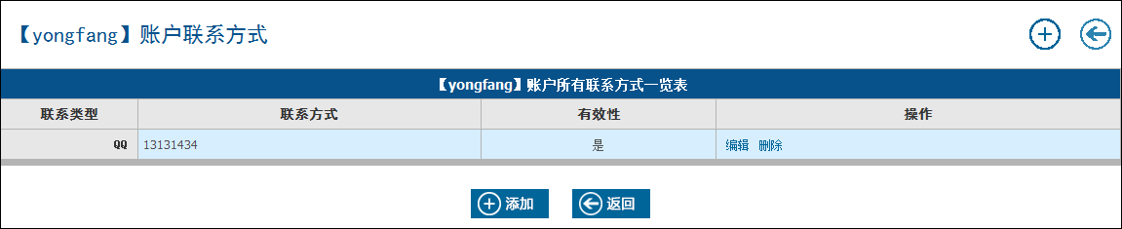

图1-45 查看用户联系方式界面

2．新增用户的联系方式

管理员可以为指定用户新增联系方式，点击联系方式页面左下方的“添加”按钮即可，如图1-46所示。



图1-46 新增用户联系方式示意图

点击上图标注的“添加”按钮后，系统会显示新增联系方式页面，如图1-47所示。

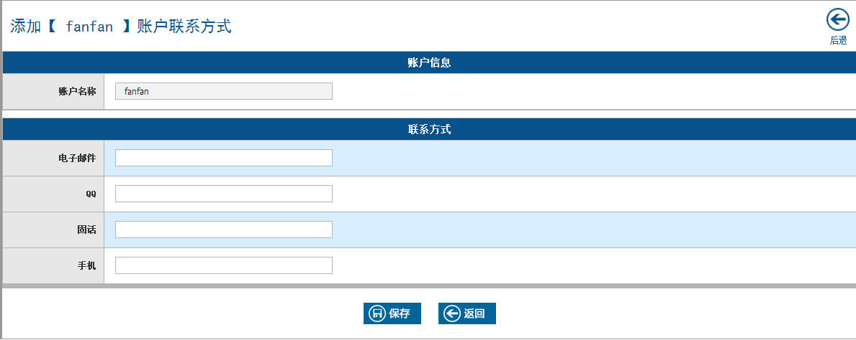

图1-47 添加用户联系方式操作示意图

输入完毕后，点击上图中标识的“提交”按钮完成新增，系统会返回提示信息。

3．编辑用户的联系方式

管理员可以编辑指定用户已经存在的联系方式，点击对应联系方式的“编辑”链接即可，如图1-48所示。

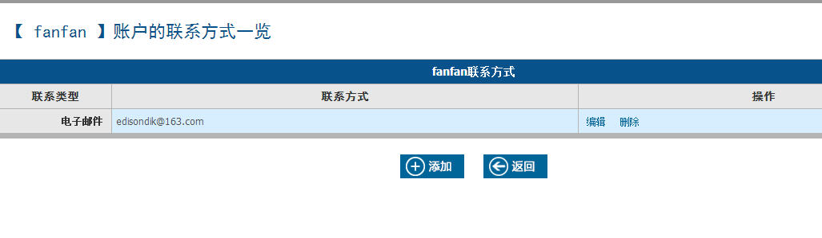

图1-48 编辑用户联系方式操作示意图

点击上图标识的“编辑”链接后，系统会显示编辑页面，如图1-49所示。

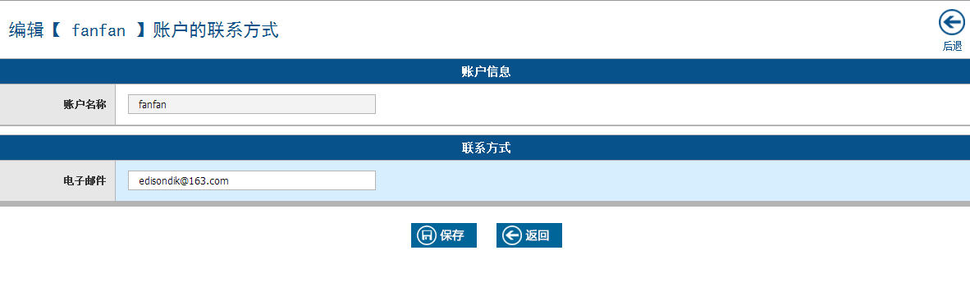

图1-49 编辑用户联系方式操作示意图

修改完毕后，点击上图标识的“保存”按钮完成编辑，系统会保存编辑，并显示提示信息。

4．删除用户的联系方式

管理员可以删除指定用户的指定联系方式，点击对应联系方式的“删除”链接即可，如图1-50所示。



图1-50 删除用户联系方式操作示意图

点击上图标识的“删除”链接后，系统会提示是否确定删除窗口，如图1-51所示。

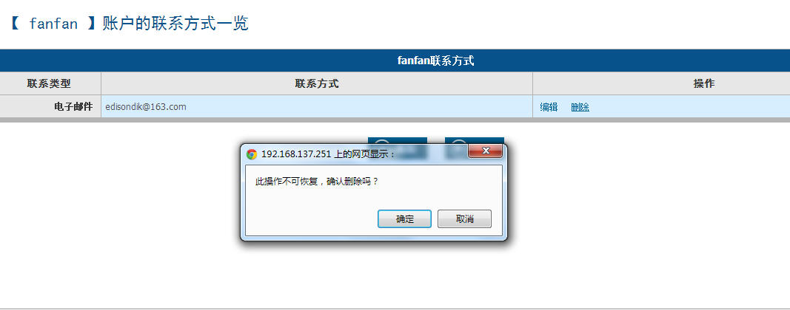

图1-52 删除用户联系方式操作示意图

在弹出的窗口中点击上图标识的“确定”按钮完成删除操作，系统会显示提示信息。

### 1.3.5 管理特定用户的费用信息

系统中存在多种用户类型，其中标识为“个人用户”类型的用户代表的是应用系统的使用者帐号，该功能会对指定账户的费用数据提供计费管理。

1．编辑特定用户的费用信息

管理员可以修改“个人用户”类型的帐号的费用数据，点击对应用户的“费用管理”链接即可，如图1-53所示。



图1-53 用户费用管理操作示意图

点击上图中标识的“费用管理”链接，系统会显示对应用户的费用信息页面，表单中的“余额”代表了对应账户的所剩金额，当该项为“0”时则表示该账户需要充值了，而“到期时间”则是另外一个用来限制账户使用的参数，不管是否存在余额，该时间戳都会限制账户是否处在有效期，若不想设置有效期，可以设置该参数为“0000-00-00 00:00:00”。如图1-54所示。

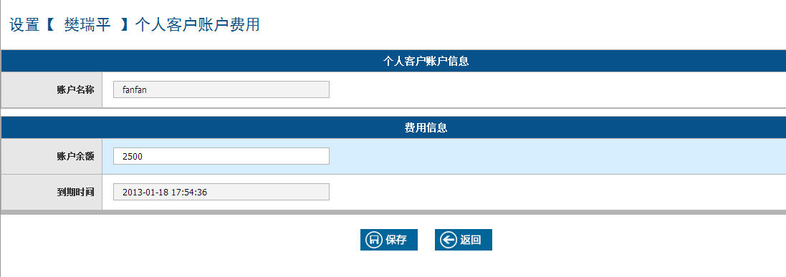

图1-54 用户费用管理操作示意图

编辑完相关数据后，点击上图中标识的“保存”按钮即可保存数据，系统会显示提示信息。

## 1.4 系统用户组管理

### 1.4.1 用户组一览与基本操作

管理员可以查看系统中所有的用户组信息，选择“用户管理”下的“用户组管理”即可，如图1-55所示。

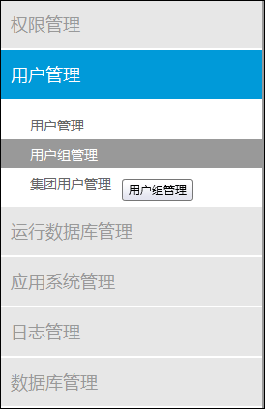

**②**



图1-55 用户组导航操作示意图

系统会显示用户组一览页面，如图1-56所示。

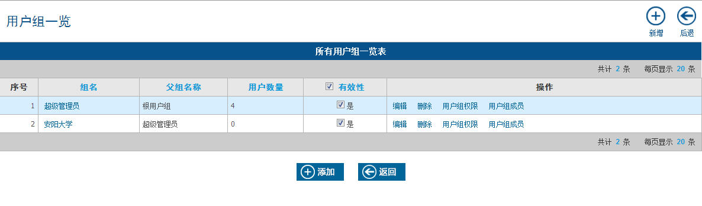

图1-56 用户组一览界面

1．查阅所有用户组

在用户组一览页面中，管理员可以按照期望的列进行排序显示，只需要点击对应的列名即可，如图1-57所示。



图1-57 用户组一览排序示意图

若系统中存在大量用户组，该页面会对其列表数据进行分页处理，管理员可以使用翻页功能进行分页查看，如图1-58所示。



图1-58 用户组一览分页示意图

2．新增用户组

管理员可以为系统增加新的用户组，只需点击用户组一览列表右下方的“添加”按钮即可，如图1-59所示。



图1-59 用户组新增操作示意图

点击上图标识的“添加”按钮后，系统会显示新增用户组页面，如图1-60所示。

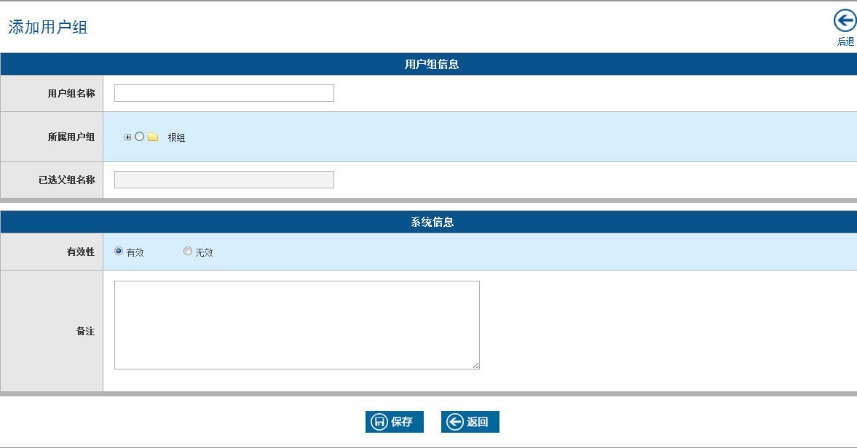

图1-60 用户组新增操作示意图

输入完整的信息后，点击上图中标识的“保存”按钮，系统会增加该用户组，并显示提示信息。

3．查阅用户组明细信息

管理员可以查看指定用户组的详细信息，只需在用户组一览列表中点击对应用户组组名即可，如图1-61所示。



图1-61 用户组查看明细操作示意图

点击上图中标识的链接，系统会显示对应用户组的详细信息页面，如图1-62 所示。

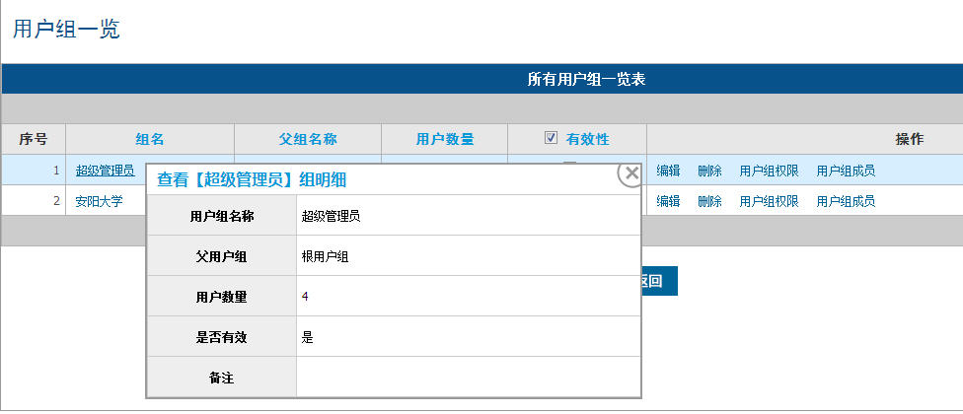

图1-62 用户组信息界面

4．编辑用户组信息

管理员可以编辑指定用户组的信息，只需点击对应用户组的“编辑”链接即可，如图1-63所示。



图1-63 用户组编辑操作示意图

点击上图标识的“编辑”链接，系统会显示对应用户组的编辑页面，如图1-64所示。

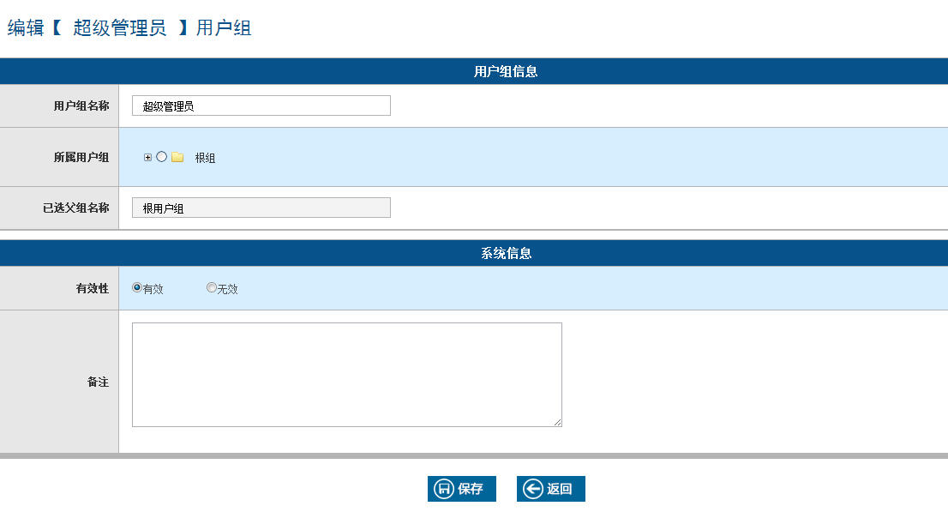

图1-64 用户组编辑操作示意图

修改完成后点击上图中标识的“保存”按钮即可保存编辑，系统会显示提示信息。

5．删除用户组

管理员可以删除指定用户组，只需点击对应用户组的“删除”链接即可，如图1-65所示。



图1-65 用户组删除操作示意图

点击上图标识的“删除”链接，系统会显示确定是否删除窗口，如图1-66所示。

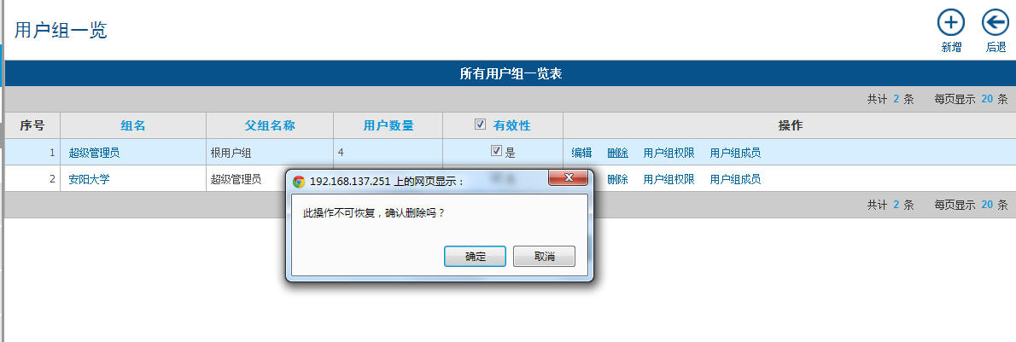

图1-66 用户组删除操作示意图

点击“确定”按钮完成删除，系统会显示提示信息。

### 1.4.2 管理用户组权限

管理员可以对指定用户组的拥有权限进行查看，新增，删除，编辑操作。用户组中包含的权限信息，会使该用户组下的用户继承它们，从而达到对用户操作进行授权的目的。

1．查阅用户组所有权限

管理员可以通过点击指定用户组的“用户组权限”链接查看对应用户组下的所有权限列表，如图1-67所示。



图1-67 用户组权限一览界面

管理员可以根据需要让列表根据指定列进行排序显示，只需要点击对应列名即可，如图1-68所示。

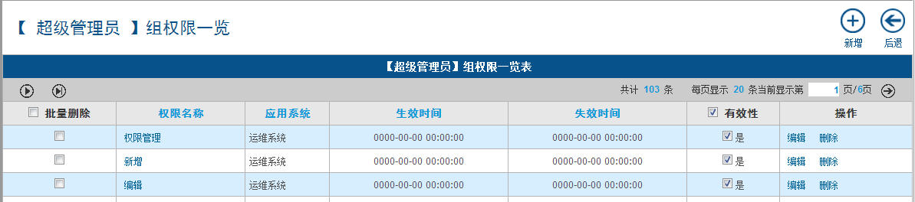

图1-68 用户组权限一览排序示意图

若指定用户组中包含过多权限，系统会以分页的方式显示列表，管理员可以使用列表下方的分页功能对列表进行翻页浏览，如图1-69所示。



图1-69 用户组权限一览分页示意图

2．为用户组新增权限

管理员可以为指定用户组新增用户权限，只需点击用户权限一览右下方的“新增”按钮即可，如图1-70所示。

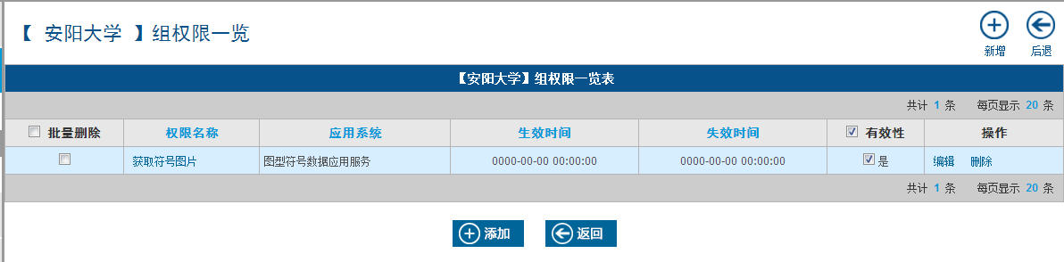

图1-70 用户组权限新增操作示意图

点击上图标识的“添加”按钮，系统会显示新增权限页面，如图1-71所示。

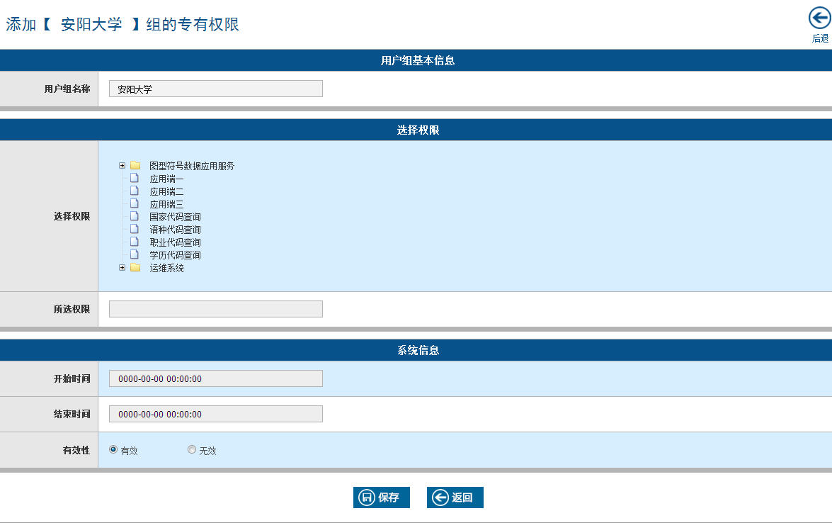

图1-71 用户组权限新增操作示意图

填写完信息后点击上图标识的“保存”按钮完成新增操作，系统会显示提示信息。

3．查阅用户组的权限明细

管理员可以查看用户组拥有的权限的详细信息，只需点击用户组权限一览列表中对应权限名称链接即可，如图1-72所示。



图1-72 用户组权限查看明细操作示意图

点击上图标识的权限名称链接，系统会显示该权限的详细信息，如图1-73所示。

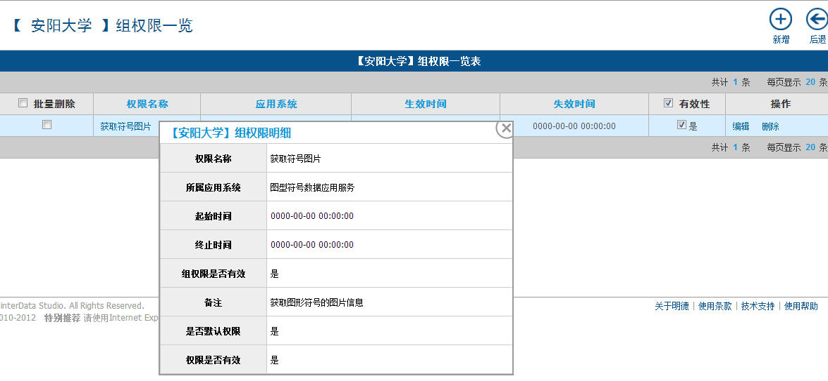

图1-73 用户组权限明细界面

4．编辑用户组的权限

管理员可以编辑指定用户组的对应权限信息，只需点击对应权限的“编辑”链接即可，如图1-74所示。



图1-74 用户组权限编辑操作示意图

点击上图中标识的“编辑”链接，系统会显示对应权限的编辑页面，如图1-75所示。

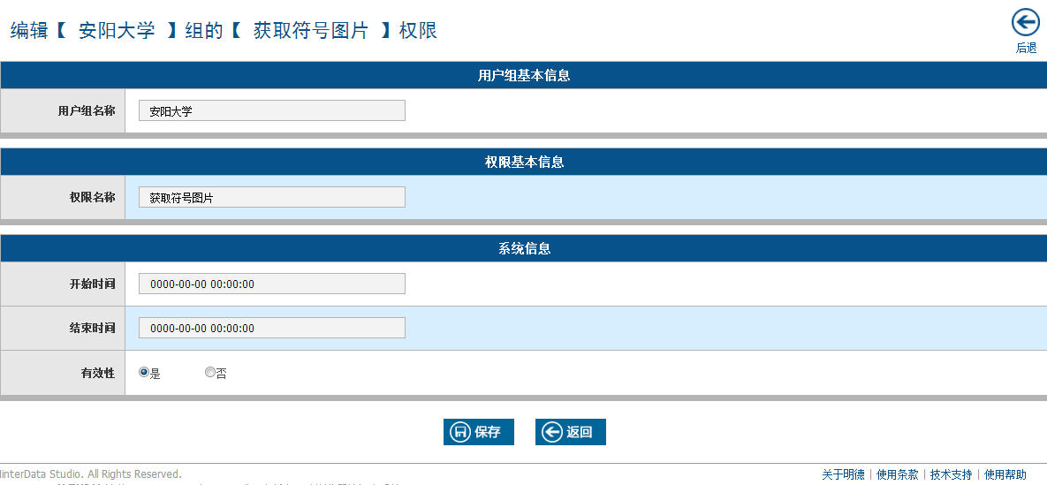

图1-75 用户组权限编辑操作示意图

编辑完成后点击上图标识的“保存”按钮保存内容，系统会显示提示信息。

5．删除用户组权限

管理员可以删除指定用户组下指定的权限，只需点击权限的“删除”链接即可，如图1-76所示。



图1-76 用户组权限删除操作示意图

点击上图标识的“删除”链接后，系统会提示确认是否删除窗口，如图1-77所示。

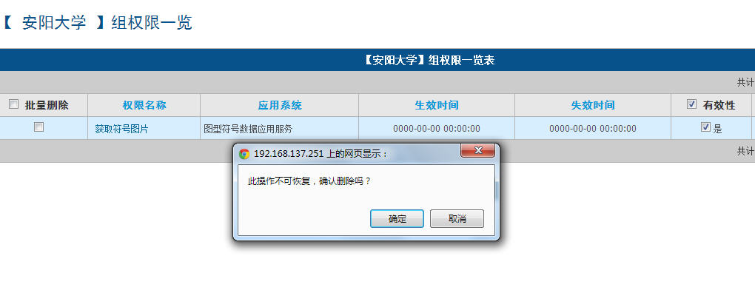

图1-77 用户组权限删除操作示意图

点击“确认”按钮后系统将会删除该权限，并显示提示信息。

### 1.4.3 管理用户组成员

管理员可以对用户组下的用户进行查看，删除操作。

1．查阅用户组所有成员

管理员可以通过点击指定用户组的“用户组成员”链接查看用户组的所有成员，如图1-78所示。



图1-78 用户组成员操作示意图

点击上图标注的“用户组成员”链接，系统会显示该用户组下的用户一览列表页面，如图1-79所示。

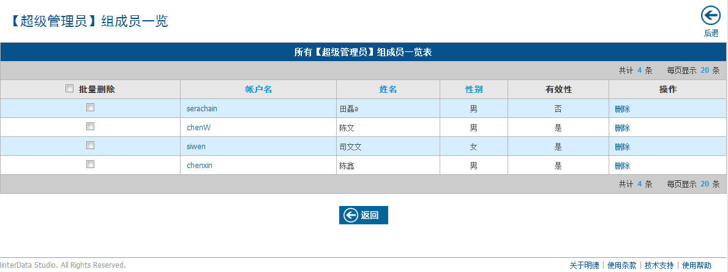

图1-79 用户组成员一览界面

管理员可以按照需求对列表数据进行排序显示，只需点击对应列名即可，如图1-80所示。



图1-80 用户组成员一览排序示意图

若指定用户组下包含过多用户，系统会对其数据进行分页显示处理，管理员可以利用分页功能进行翻页浏览，如图1-81所示。



图1-81 用户组成员一览分页示意图

2．查阅用户组成员明细

管理员可以查看指定用户组下的用户成员详细信息，只需点击成员一览列表中账户名列下的链接即可，如图1-82所示。



图1-82 用户组成员明细操作示意图

点击上图中标识的链接，系统会显示对应用户的详细信息，如图1-83所示。

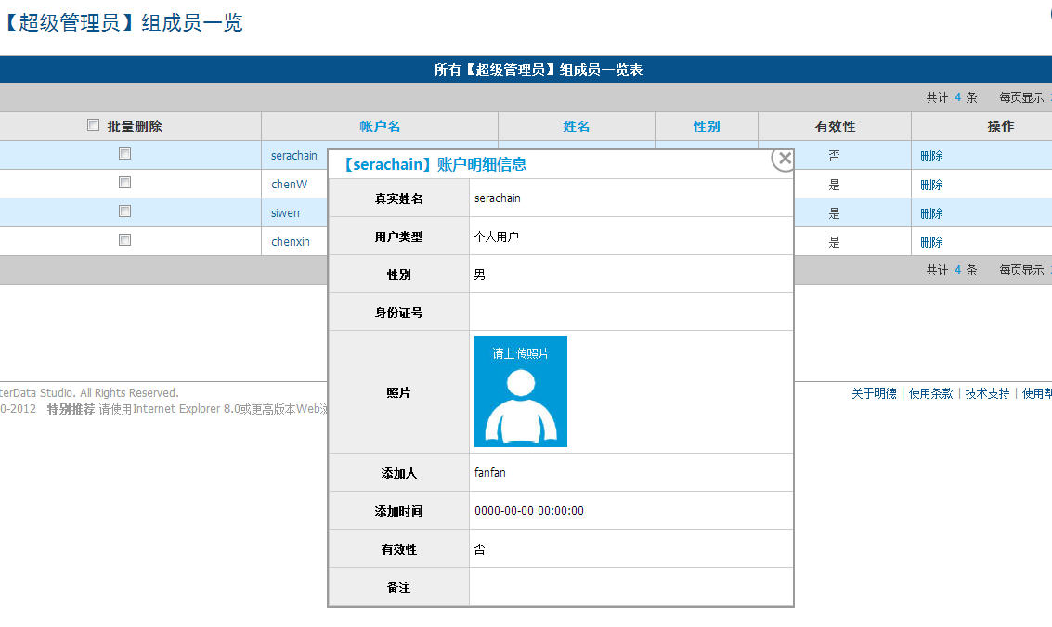

图1-83 用户组成员详细信息界面

3．将成员从用户组中删除

管理员可以点击用户组成员下的指定用户的“删除”链接对其用户进行删除，如图1-84所示。



图1-84 用户组成员删除操作示意图

点击上图标识的“删除”链接，系统会提示确定删除对应的用户信息，点击确定按钮后，系统会显示提示信息。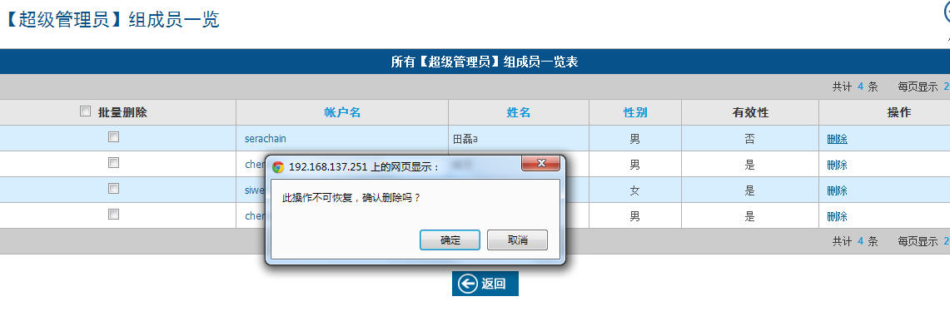

图1-84 用户组成员删除操作示意图

## 1.5 集团用户管理

集团用户类型的存在，为使用产品的企业级用户扩展了功能，它某种意义上等同于用户组的概念，但是这个用户组中的成员共享统一的计费信息，我们可以想象为企业和企业的多个不同部门之间的关系。这样，企业购买一个集团账户，充值后可以在旗下创建多个使用帐号给不同的部门使用。

### 1.5.1 集团用户一览与基本操作

管理员可以通过点击“用户管理”下的“集团用户管理”，系统会打开集团用户一览列表页面，如图1-85所示。

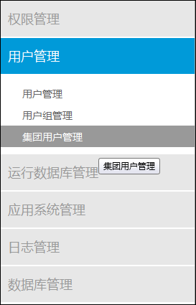

**②**

图1-85 集团用户管理导航操作示意图

系统会显示集团用户一览页面，如图1-86所示。

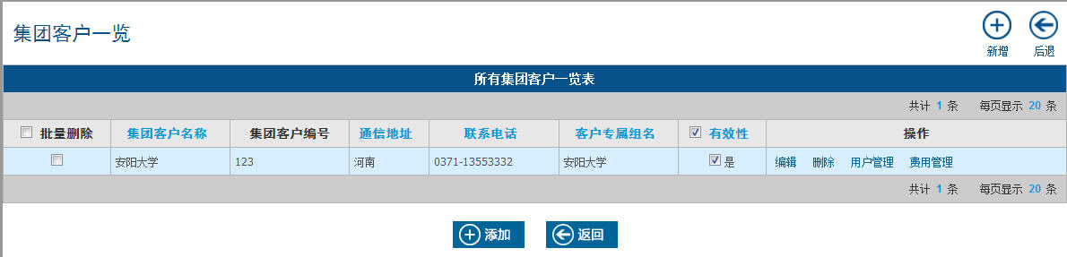

图1-86 集团用户一览界面

管理员可以根据需求对集团用户列表数据进行排序显示，只需点击对应列名即可，如图1-87所示。



图1-87 集团用户一览排序操作示意图

若集团用户数据过多，系统会对集团用户列表页面进行分页显示，管理员可以通过使用分页功能进行翻页浏览，如图1-88所示。



图1-88 集团用户一览分页操作示意图

1．新增集团用户操作

管理员可以新增集团用户，只需点击集团用户一览列表右下方的“添加”按钮即可，如图1-89所示。



图1-89 集团用户一览新增操作示意图

点击上图中标记的“添加”按钮，系统会显示新增集团用户页面，如图1-90所示。

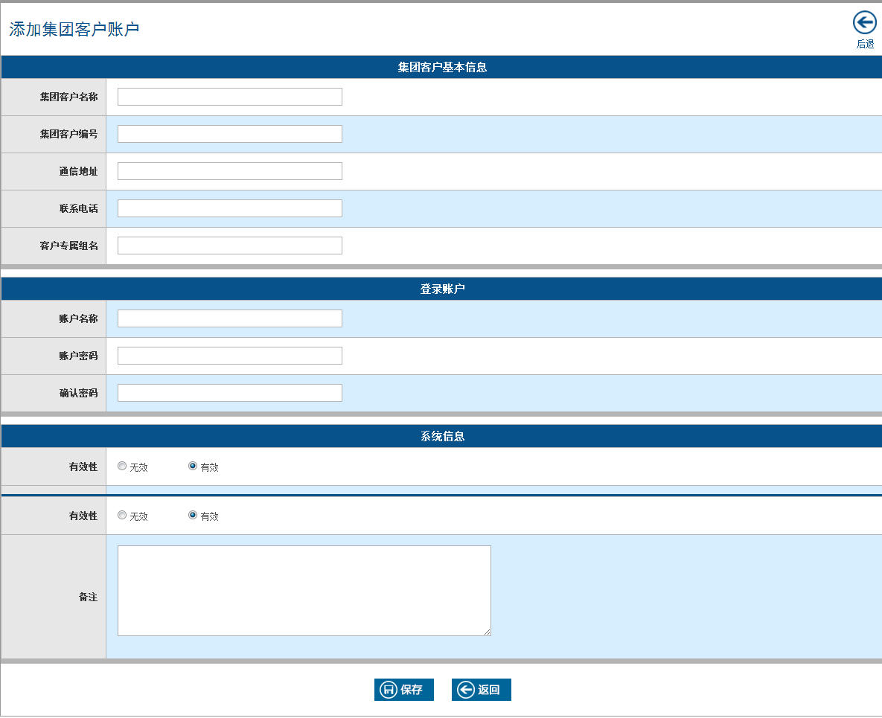

图1-90 集团用户一览新增操作示意图

填写完相关数据后，点击上图中标识的“保存”按钮完成新增功能。

2．编辑集团用户操作

管理员可以编辑集团用户，只需点击集团用户的“编辑”链接即可，如图1-91所示。



图1-91 集团用户一览编辑操作示意图

点击上图中标记的“编辑”按钮，系统会显示编辑集团用户页面，如图1-92所示。

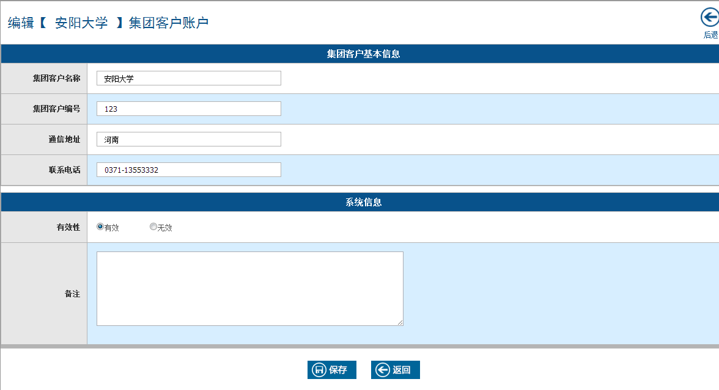

图1-92 集团用户一览编辑操作示意图

修改完数据后点击上图标记的“保存”按钮完成编辑操作，系统会显示提示信息以表示操作结果状态。

3．删除集团用户操作

管理员可以删除指定集团用户，只需点击对应集团用户的“删除”链接即可，如图1-93所示。



图1-93 集团用户一览删除操作示意图

点击上图标识的“删除”链接后，系统会删除对应的集团用户，在弹出的确认窗口中点击“确定”按钮后，系统完成删除操作，并显示提示信息。

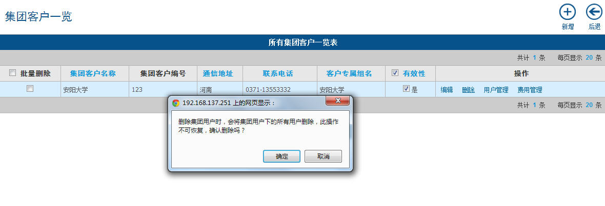

图1-94 集团用户一览删除操作示意图

### 1.5.2 集团用户的用户管理

管理员可以对集团用户下的用户进行新增，编辑，删除操作。

1．集团用户的用户一览

通过点击集团用户一览中指定集团用户的“用户管理”链接，即可查看该集团用户下的用户列表，如图1-95所示。



图1-95 集团用户用户管理操作示意图

点击上图中标识的“用户管理”链接，系统会显示对应集团用户下的列表页面，如1-96所示。

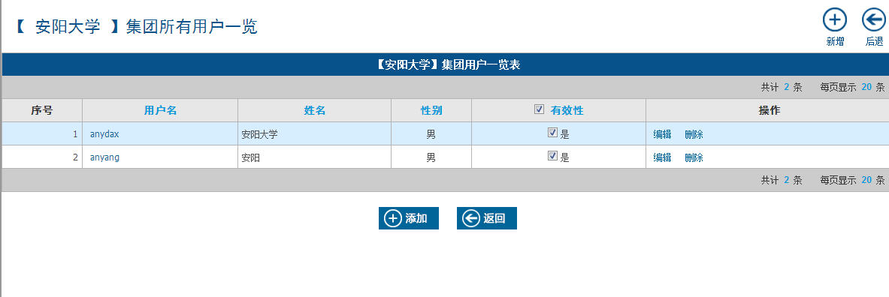

图1-96 集团用户用户一览界面

管理员可以按照需要对用户一览列表中的数据进行排序显示，只需点击列表上方的列名即可，如图1-97所示。



图1-97 集团用户用户一览排序操作示意图

若集团用户下存在大量用户，系统会对其数据列表进行分页显示，管理员可以通过列表下方的分页功能进行翻页浏览，如图1-98所示。



图1-98 集团用户用户一览分页操作示意图

2．新增集团用户的用户

管理员可以根据需要对指定集团用户添加新的用户，只需要在所属用户一览列表右下方点击“新增”按钮即可，如图1-99所示。



图1-99 集团用户新增用户操作示意图

点击上图标识的“添加”按钮，系统会显示新增用户页面，如图1-100所示。

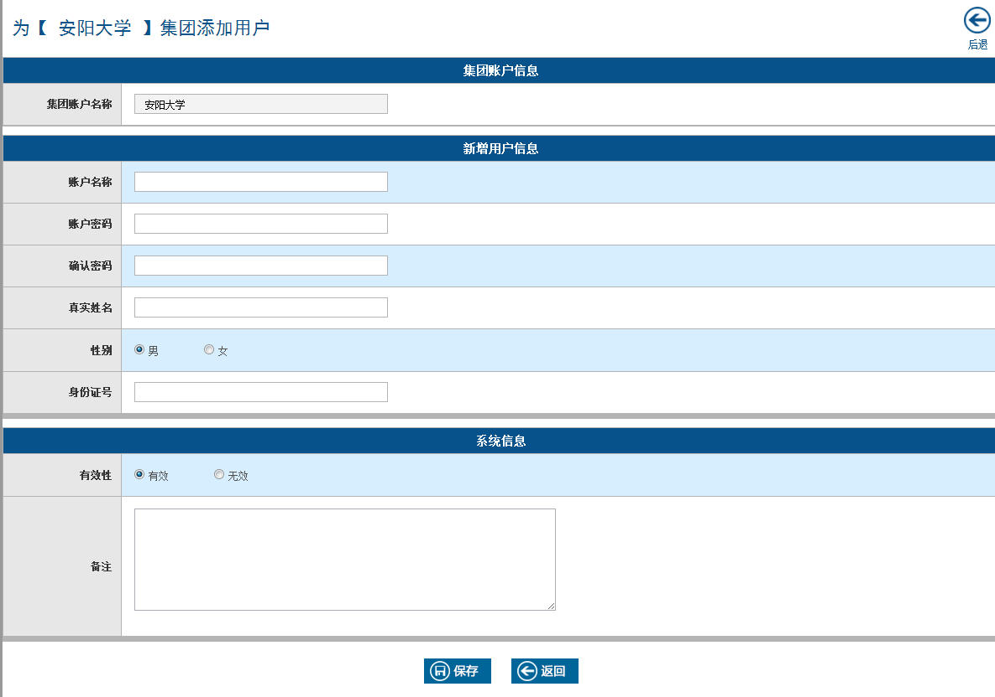

图1-100 集团用户新增用户操作示意图

填写完数据后点击上图中标识的“提交”按钮完成添加，系统会保存新增用户后显示提示信息。

3．编辑集团用户的用户

管理员可以编辑指定集团用户中的指定用户，只需点击对应用户的“编辑”按钮即可，如图1-101所示。



图1-101 集团用户编辑用户操作示意图

点击上图标识的“编辑”链接后，系统会显示对应用户的编辑页面，如图1-102所示。

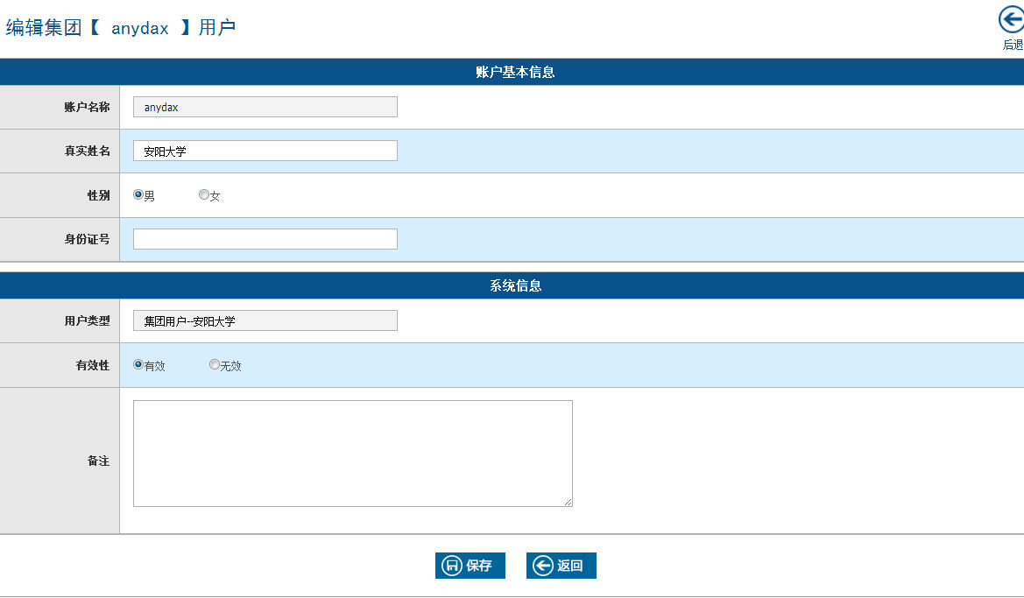

图1-102 集团用户编辑用户操作示意图

修改完信息后点击上图中标识的“保存”按钮完成编辑，系统会保存修改后的信息并显示提示信息。

4．删除集团用户的用户

管理员可以删除指定集团用户中的指定用户，只需点击对应用户的“删除”链接即可，如图1-103所示。



图1-103 集团用户删除用户操作示意图

### 1.5.3 集团用户的费用管理

1．设置集团用户的费用信息

管理员可以查看并编辑指定集团用户的费用，只需点击对应集团用户的“费用管理”链接即可，如图1-104所示。



图1-104 集团用户费用管理操作示意图

点击上图标识的“费用管理”链接，系统会显示费用页面，如图1-105所示。

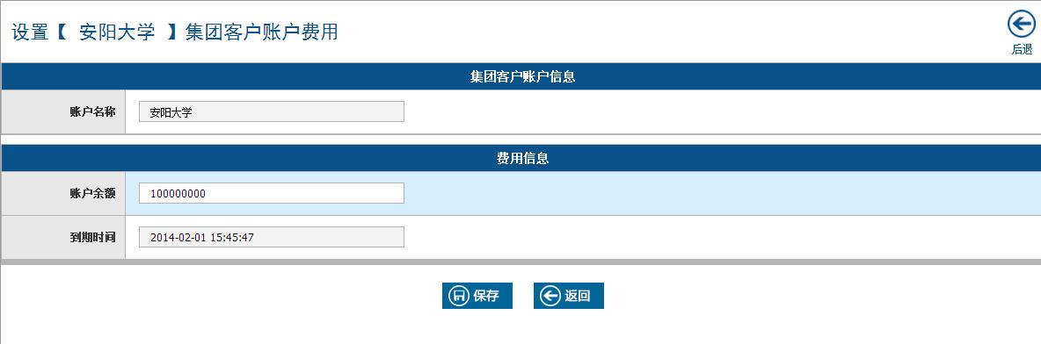

图1-105 集团用户费用管理操作示意图

填写完信息后点击上图标识的“保存”按钮完成设置，系统会记录设置并显示提示信息。

## 1.6 系统权限管理

系统权限，对应了该系统中的所有可操作的页面，我们提供了最细颗粒度的权限功能，方便提供给管理员最灵活的权限认证配置能力。

### 1.1.1 系统权限管理

1．查阅系统所有权限一览

管理员可以通过导航中的“权限管理”下的“权限管理”打开系统权限一览页面，如图1-106所示。

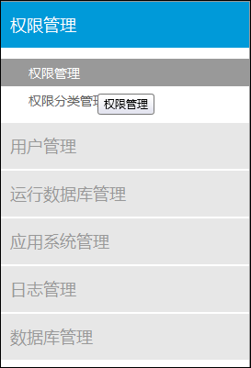

**②**

图1-106 系统权限导航操作示意图

系统会显示权限一览页面，如图1-107所示。

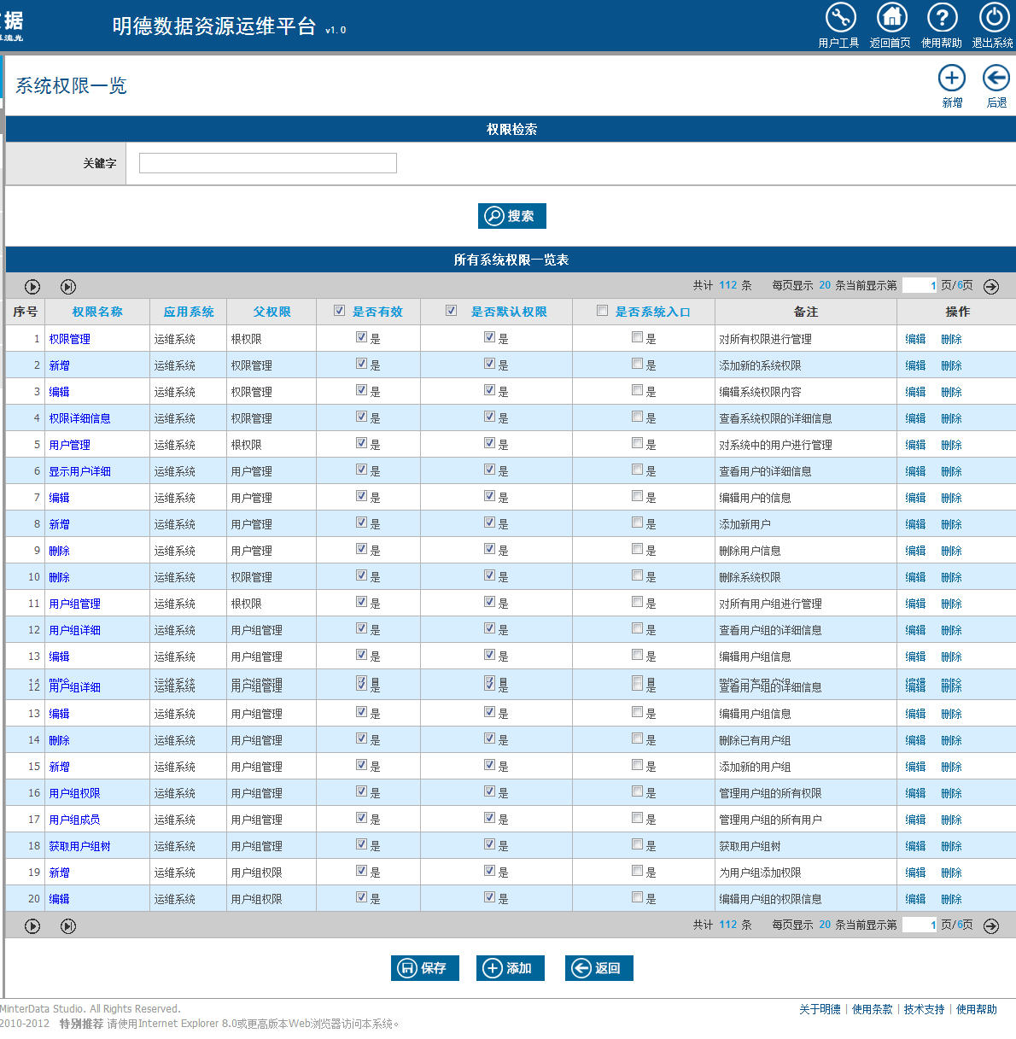

图1-107 系统权限一览界面

管理员可以按照需求对列表数据进行排序显示，只需点击对应列名即可，如图1-108所示。



图1-108 系统权限一览排序操作示意图

系统为系统权限列表数据进行了分页处理，管理员可以通过列表下方的分页功能进行翻页浏览，如图1-109所示。



图1-109 系统权限一览分页操作示意图

2．查阅系统权限明细

管理员可以查看指定系统权限的详细信息，只需点击对应权限名称链接即可，如1-110所示。

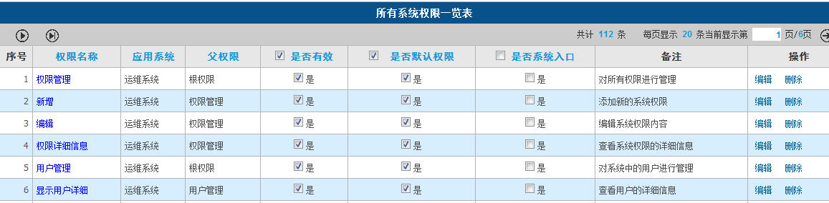

图1-110 系统权限明细操作示意图

点击上图中标识的链接，系统会显示对应权限的详细信息页面，如图1-111所示。

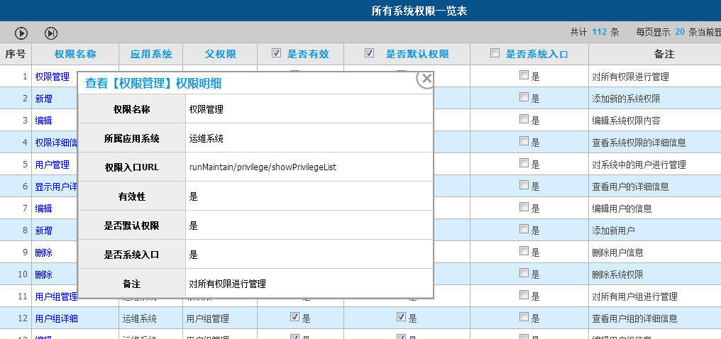

图1-111 系统权限明细界面

3．新增系统权限

管理员可以根据系统需求增加新的系统功能，此时需要在新增对应的系统权限，只需点击权限一览列表右下方的“添加”按钮即可，如图1-112所示。

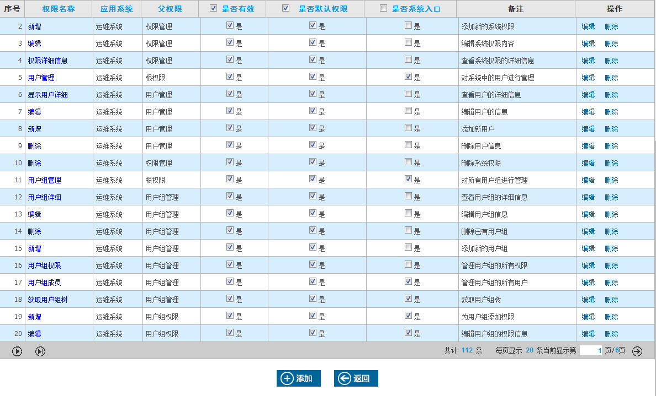

图1-112 系统权限新增操作示意图

点击上图标识的“添加”按钮后，系统会显示新增权限页面，这个表单可以为系统增加一个新的页面（或称之为功能），正常情况下新增操作并不应该发生，因为增加权限意味着系统增加了可执行的代码，但是我们依然提供了这个功能，方便特殊需求。在新增权限表单中，你需要为新增的权限绑定父权限，意义在于系统的菜单会更合理的显示在界面中，“权限控制URL”参数很重要，它指定了系统查找该功能所在位置的路标，由于项目采用了MVC分层，所以这个路标的格式为“模块名/控制器名/动作名”，此外，“设为默认权限”参数用来设置该功能是否允许所有用户不加限制的访问，“设为系统入口”参数用来设定该权限是否显示在系统的菜单中。如图1-113所示。

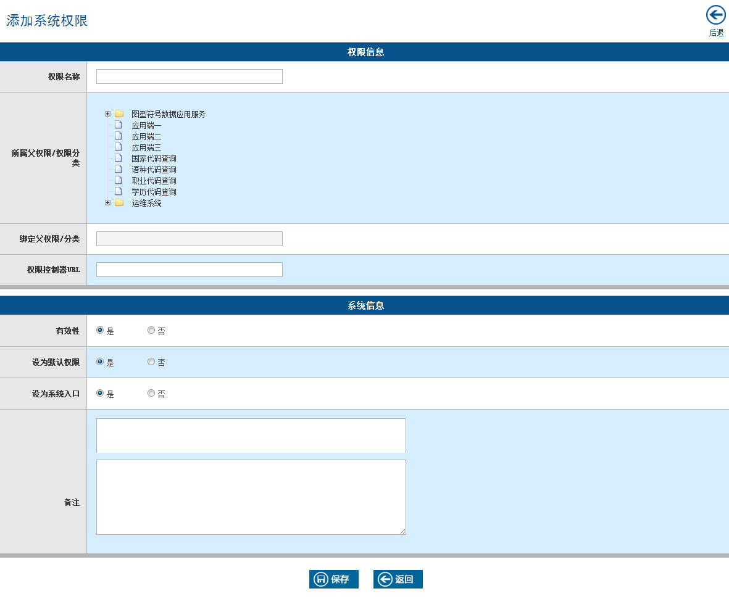

图1-113 系统权限新增操作示意图

填写完信息后点击上图标识的“保存”按钮完成添加，系统会保存新增数据并显示提示信息。

4．编辑系统权限

管理员可以编辑指定系统权限的详细信息，只需点击对应权限“编辑”链接即可，如图1-114所示。



图1-113 系统权限编辑操作示意图

点击上图标识的“编辑”链接，系统会显示对应权限的编辑页面，如图1-115所示。

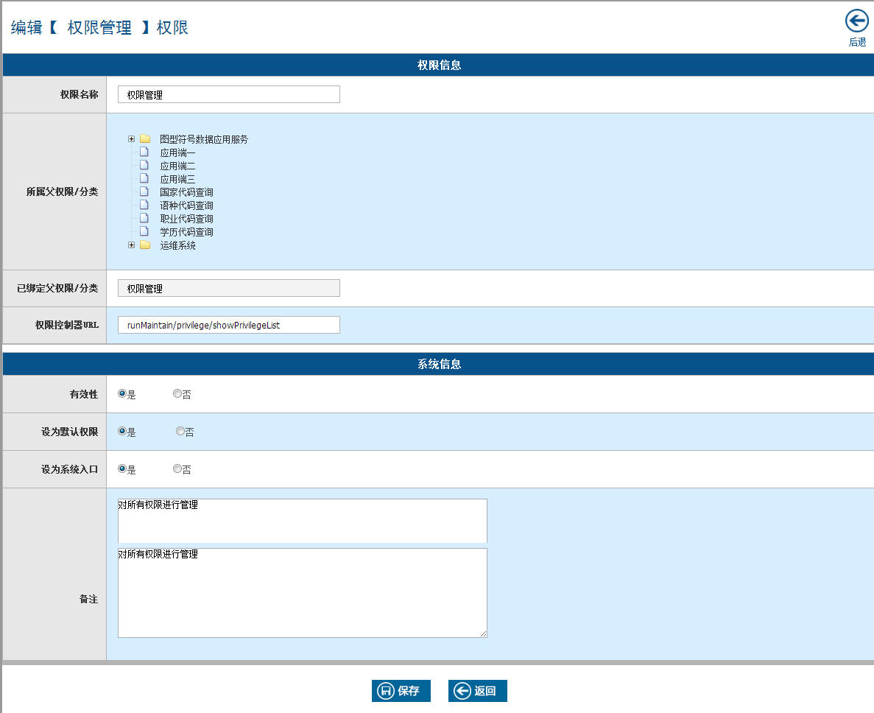

图1-115 系统权限编辑操作示意图

编辑完成后点击上图标识的“保存”按钮完成编辑，系统会保存最新数据并显示提示信息。

5．删除系统权限

管理员可以根据需求删除系统的某一个功能页面，只需点击对应权限的“删除”链接即可，如图1-116所示。



图1-116 系统权限删除操作示意图

### 1.1.2 系统权限分类管理

系统权限分类，为权限提供了一个分类管理，该分类直接会影响系统菜单的层级，同时也会为管理员操作数量繁多的权限提供了便利的定位支持。

1．查阅系统权限分类一览

管理员可以通过导航中的“权限管理”下的“权限分类管理”打开系统权限分类一览页面，如图1-117所示。

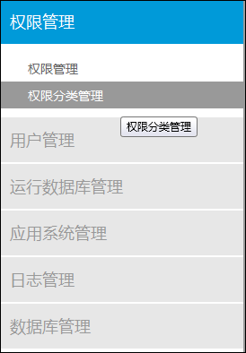

**②**

图1-117 系统权限分类导航操作示意图

系统会显示权限分类一览列表页面，如图1-118所示。

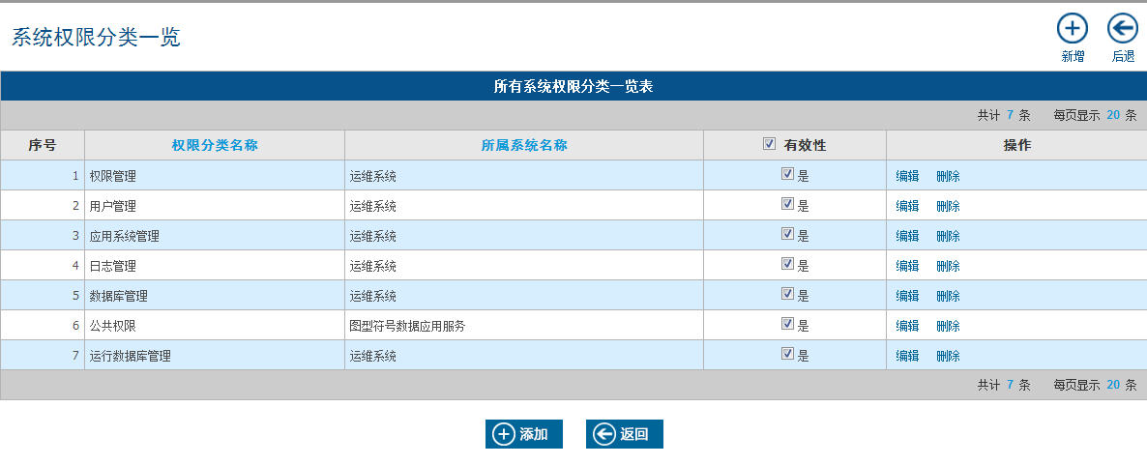

图1-118 系统权限分类一览界面

管理员可以根据需求对权限分类列表进行排序显示，只需点击对应列名即可，如图1-119所示。



图1-119 系统权限分类一览排序操作示意图

若系统包含过多权限分类信息，系统会对权限分类列表进行分页处理，管理员可以通过权限分类一览列表下方的分页功能进行翻页浏览，如图1-120所示。



图1-120 系统权限分类一览分页操作示意图

2．新增系统权限分类

管理员可以根据需求增加权限分类，只需点击权限分类一览右下方的“新增”按钮即可，如图1-121所示。



图1-121 系统权限分类新增操作示意图

点击上图标识的“新增”按钮，系统会显示新增权限分类页面，如图1-122所示。

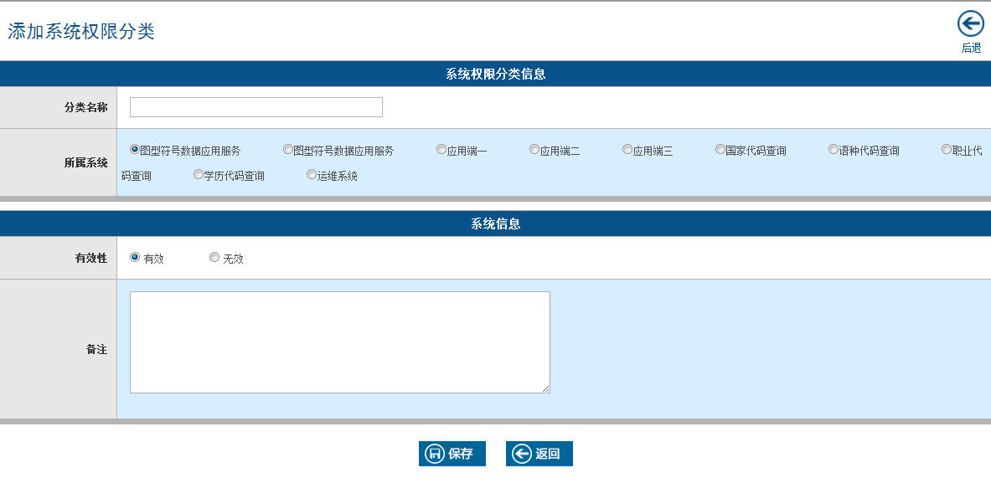

图1-122 系统权限分类新增操作示意图

填写完数据后点击上图中的“保存”按钮完成添加，系统会保存新增数据并显示提示信息。

3．编辑系统权限分类

管理员可以编辑指定权限分类的信息，只需点击对应权限分类的“编辑”链接即可，如图1-123所示。



图1-123 系统权限分类编辑操作示意图

点击上图标识的“编辑”链接，系统会显示对应权限的编辑页面，如图1-124所示。

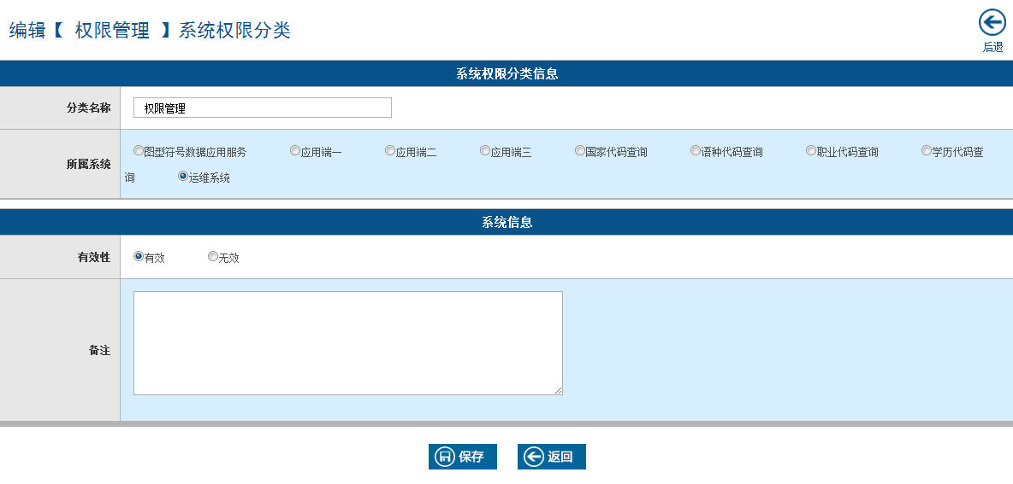

图1-124 系统权限分类新增操作示意图

填写完数据后点击上图标识的“保存”按钮完成编辑，系统会保存数据并显示提示信息。

4．删除系统权限分类

管理员可以删除已存在的指定权限分类，只需点击对应分类的“删除”链接即可，如图1-125所示。



图1-125 系统权限分类删除操作示意图

点击上图中标识的“删除”链接，系统会删除对应的权限分类，并显示提示信息。

## 1.7 应用系统管理

在我们的产品提供的模式中，运维系统为应用端提供有效性校验和数据服务，而应用系统管理模块就是用来设置这些应用系统信息的地方。

### 1.7.1 应用系统分类管理

应用系统分类中定义的系统类别是有业务驱动的，目前我们的产品设计中包含了两种类型：应用系统和数据应用服务。前者就是应用端系统，后者是为前者提供数据服务的内部系统服务，而我们的运维系统是这两端的桥梁。

1．查阅应用系统分类一览

管理员可以通过“应用系统管理”中的“应用系统分类管理”打开应用系统分类一览页面，如图1-126所示。

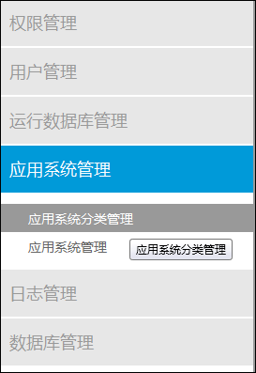

**②**

图1-126 应用系统分类导航操作示意图

系统会显示应用系统分类一览列表，如图1-127所示。

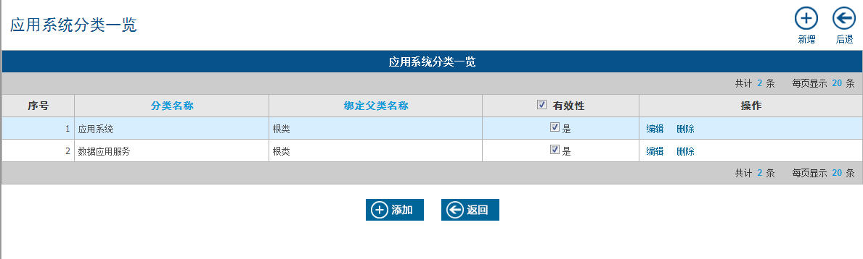

图1-127 应用系统分类一览界面

2．新增应用系统分类

管理员可以新增应用系统分类，只需点击应用系统分类一览列表右下方的“添加”按钮即可，系统会显示新增应用系统分类页面，如图1-128所示。

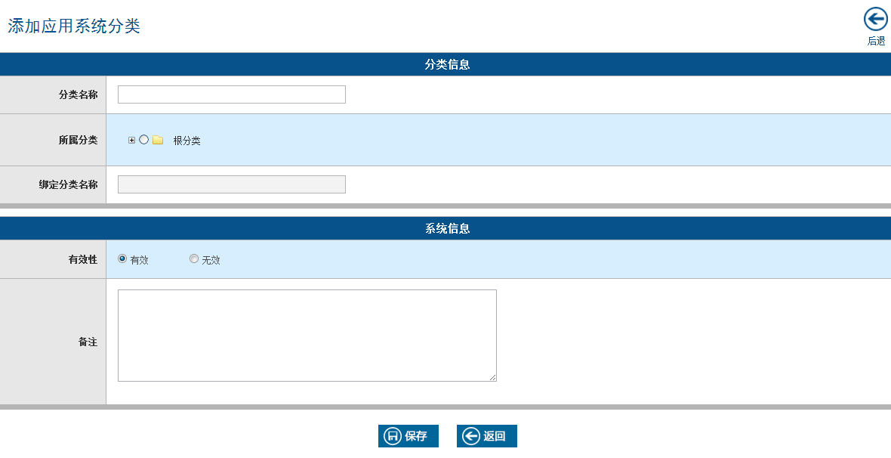

图1-128 应用系统分类添加操作示意图

填写完数据后点击上图标识的“保存”按钮完成添加，系统会保存数据并显示提示信息。

3．编辑应用系统分类

管理员可以编辑指定的应用系统分类，只需在应用系统分类一览列表中点击对应分类的“编辑”链接即可，系统会显示对应分类的编辑页面，如图1-129所示。

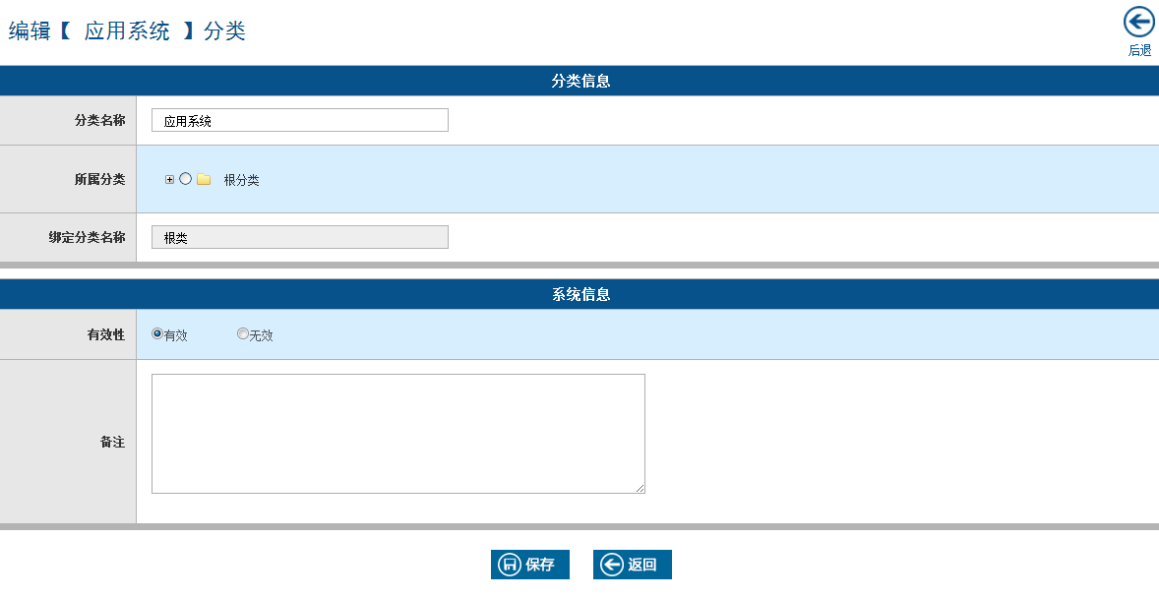

图1-129 应用系统分类编辑操作示意图

编辑完成后点击上图标识的“保存”按钮完成编辑，系统保存数据后会显示提示信息。

4．删除应用系统分类

管理员可以删除应用系统分类，只需在应用系统分类一览列表页面点击对应分类的“删除”链接即可，系统会弹出提示是否删除分类的提示窗口，在窗口中点击“确定”按钮后，系统会删除该分类，并显示提示信息，如图1-130所示。

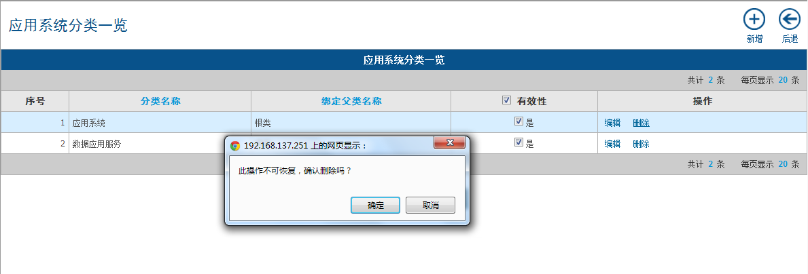

图1-130 应用系统分类删除操作示意图

### 1.7.2 应用系统管理

1．查阅应用系统一览

管理员可以通过“应用系统管理”中的“应用系统管理”打开应用系统一览页面，如图1-131所示。

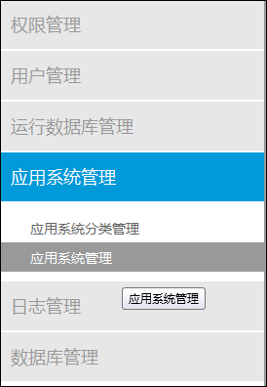

**②**

图1-131 应用系统导航操作示意图

系统会显示应用系统一览列表，如图1-132所示。

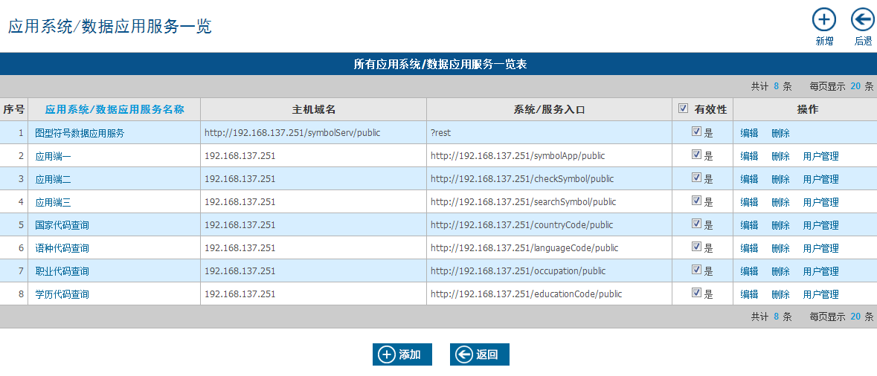

图1-132 应用系统一览界面

2．新增应用系统

管理员可以添加应用系统，只需在应用系统一览列表右下方点击“添加”按钮即可，系统会显示新增应用系统页面，如图1-133所示。

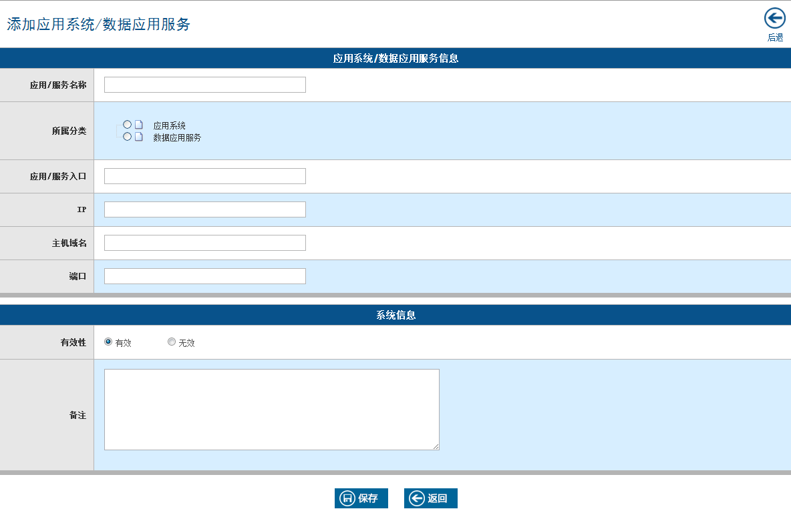

图1-133 应用系统添加操作示意图

填写完数据后点击上图中标识的“保存”按钮完成添加，系统会保存数据并显示提示信息。

3．编辑应用系统

管理员可以编辑指定的应用系统，只需在应用系统一览列表中点击对应系统的“编辑”链接即可，系统会显示对应系统的编辑页面，如图1-134所示。

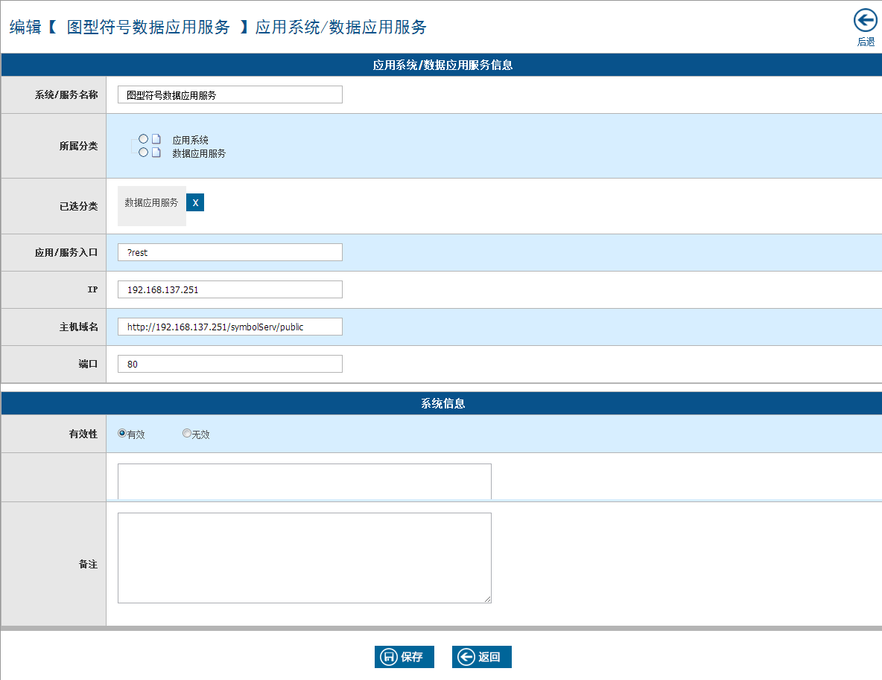

图1-134 应用系统编辑操作示意图

修改完成后点击上图标识的“保存”按钮完成编辑，系统会保存数据并显示提示信息。

4．删除应用系统

管理员可以删除应用系统，只需在应用系统一览列表页面点击对应系统的“删除”链接即可，系统会弹出提示是否删除系统的提示窗口，在窗口中点击“确定”按钮后，系统会删除该系统，并显示提示信息，如图1-136所示。

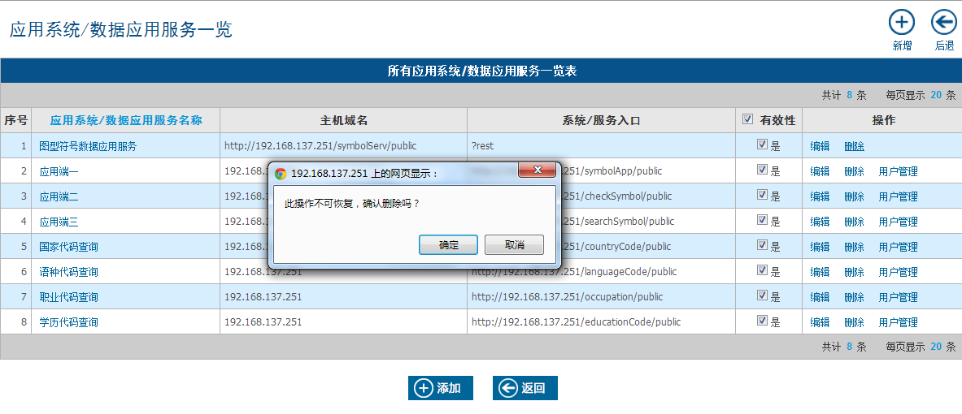

图1-136 应用系统删除操作示意图

5.用户管理

在应用系统/数据应用服务一览页面中单击【操作】列中【用户管理】链接，可查看相应系统下的所有用户列表，该列表中显示出来的用户并不是在本系统中某个页面中添加的，而是在对应的应用端通过认证授权绑定的，如图1-137所示。

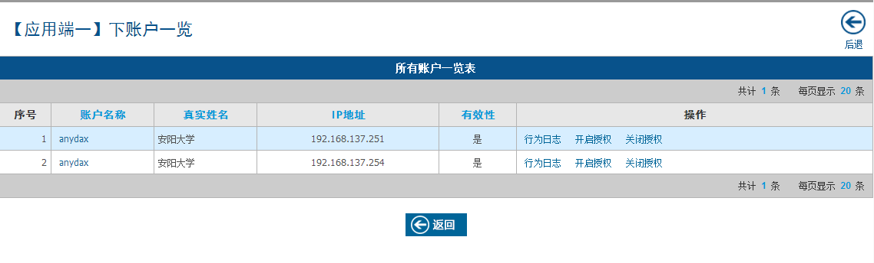

图1-137 应用系统用户一览

单击账户一览中的账户名称链接，可查看账户的详细信息，如图1-138所示。

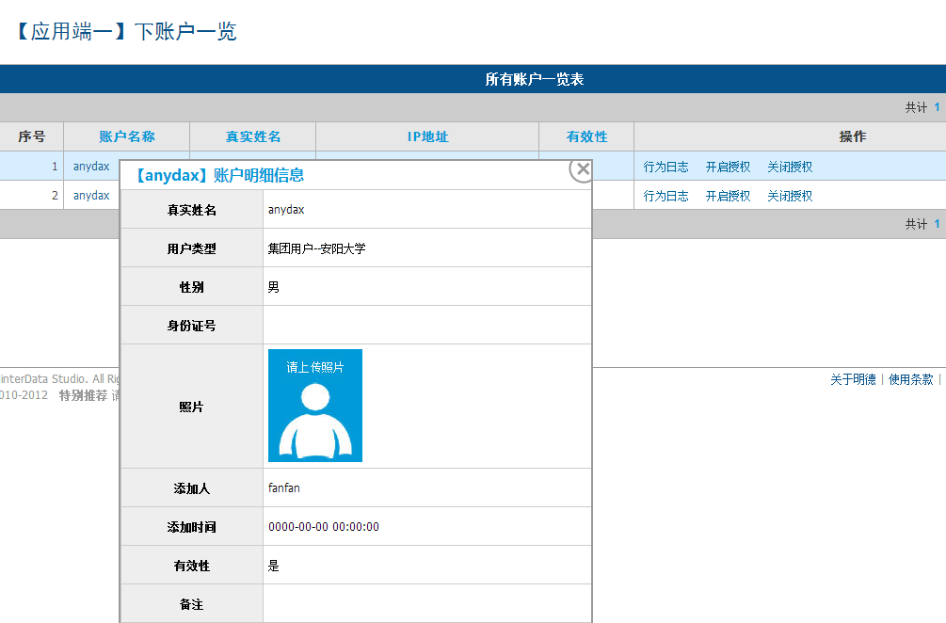

图1-138 账户详细信息

单击账户一览中的【操作】列中的【行为日志】链接，可查看账户的所有操作信息，如图1-139所示。

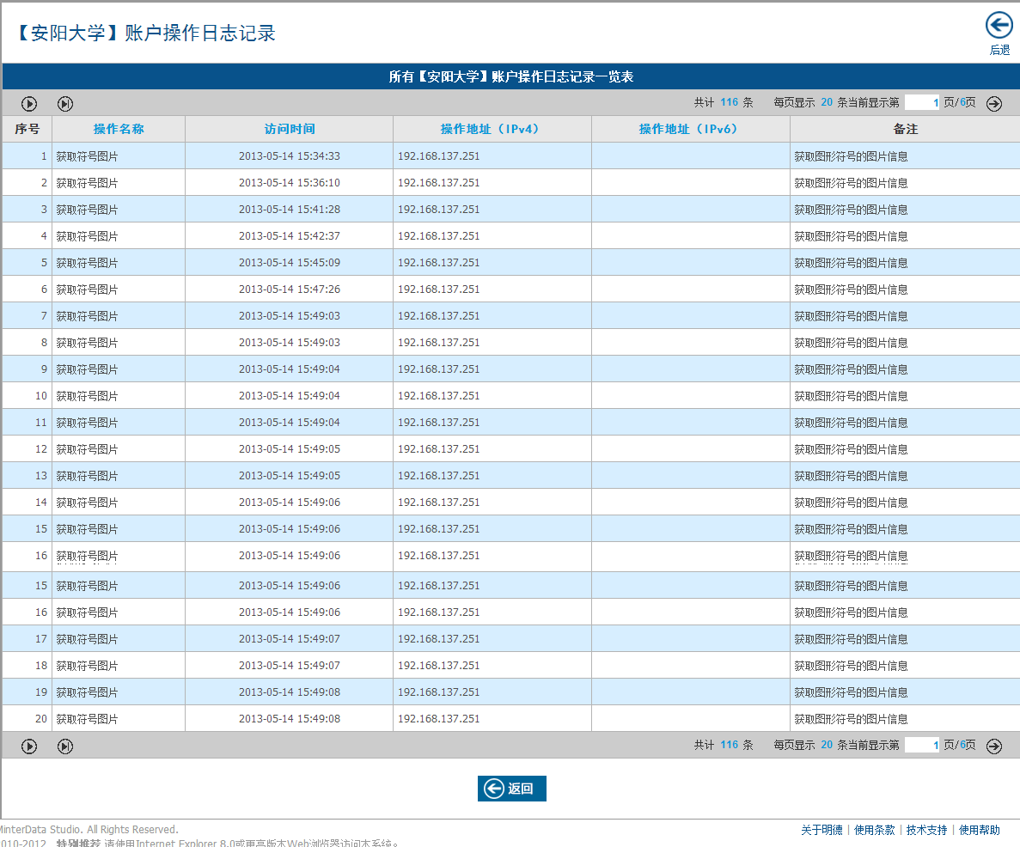

图1-139 账户行为日志

单击账户一览中的【操作】列中的【开启授权】链接，可开启对所选账户对应用系统的使用权限，如图1-140所示。



图1-140 开启用户授权

同理，单击账户一览中的【关闭授权】链接，可关闭对所选账户对应用系统的使用权限。

## 1.8 日志管理

### 1.8.1 查看注册日志

管理员可以通过点击导航中的“日志管理”下的“注册日志”来访问系统的注册日志一览列表，如图1-141所示。

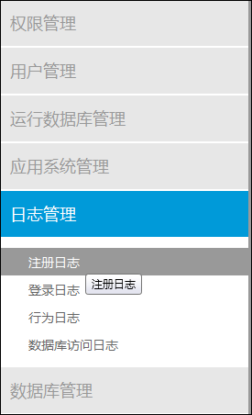

图1-141 注册日志一览界面

用户注册日志一览页面，如图1-142所示。

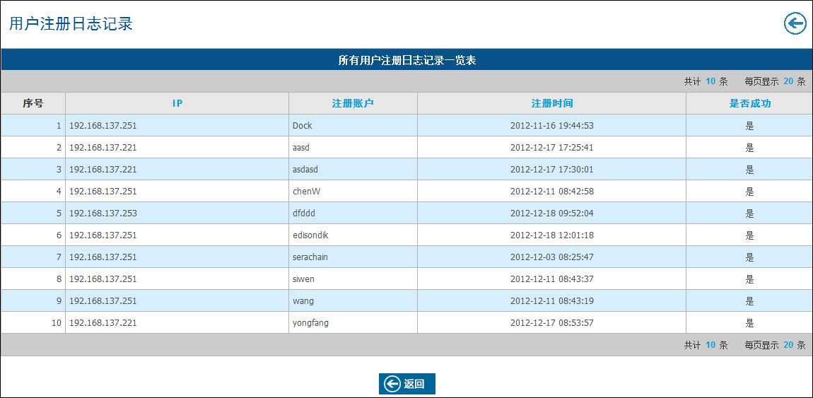

图1-142 注册日志一览

### 1.8.2 查看登录日志

管理员可以通过点击导航中的“日志管理”下的“登录日志”来访问系统的登录日志一览列表，如图1-143所示。

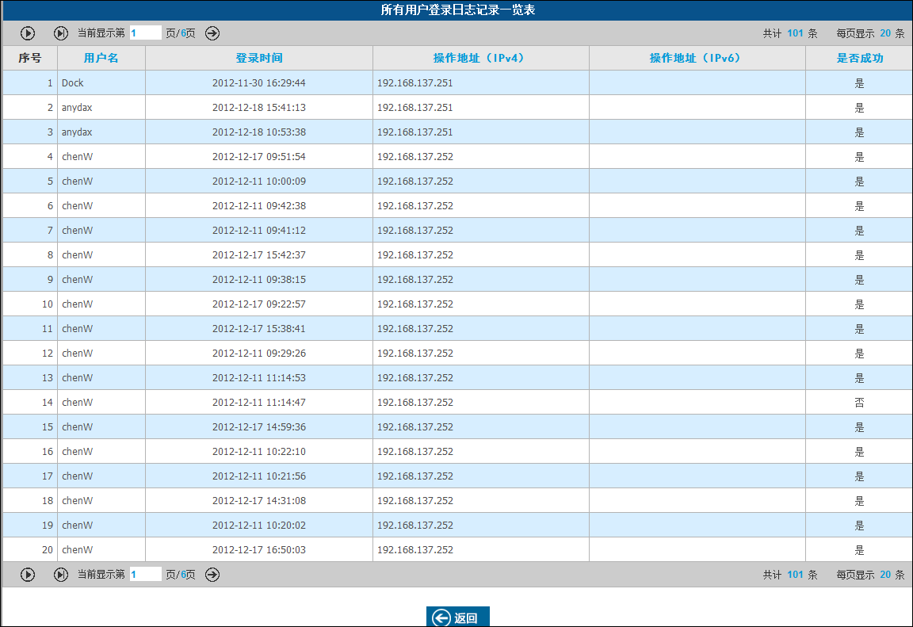

图1-143 登录日志一览界面

### 1.8.3 查看行为日志

管理员可以通过点击导航中的“日志管理”下的“行为日志”来访问系统的行为日志一览列表，如图1-144所示。

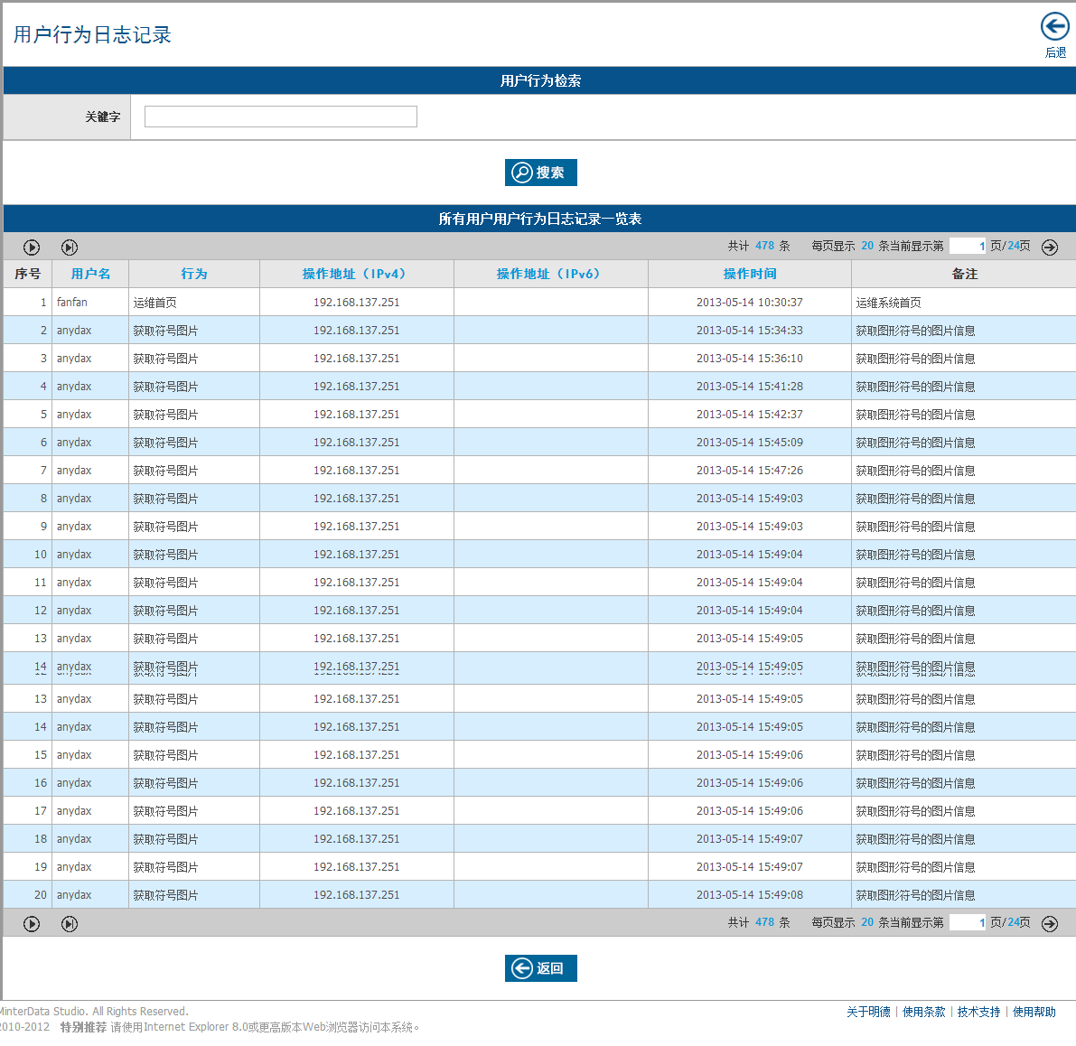

图1-144 行为日志一览界面

### 1.8.4 查看数据库访问日志

管理员可以通过点击导航中的“日志管理”下的“数据库访问日志”来访问系统的数据库访问日志一览列表，如图1-145所示。

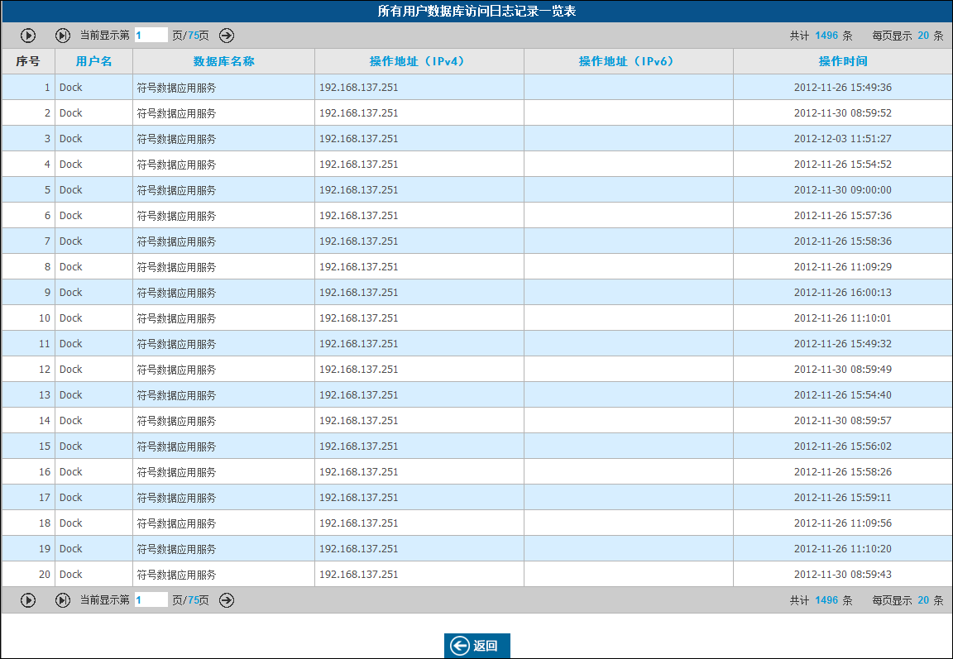

图1-145 数据库访问日志一览界面

## 1.9 数据库管理

### 1.9.1 数据库备份

1．查看数据库备份列表

管理员可以通过点击导航中的“数据库管理”下的“数据库备份”来访问系统的数据库备份列表，如图1-146所示。

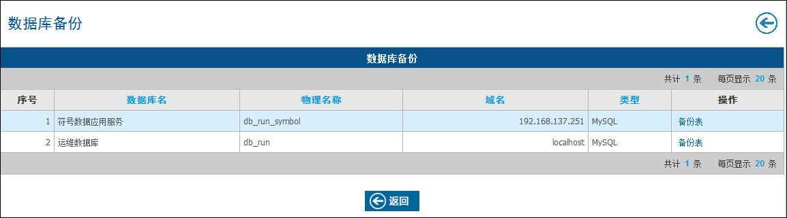

图1-146 数据库备份界面

可以通过点击指定数据库的“备份表”链接，然后在打开的页面中选择对应的数据表进行数据库备份。

### 1.9.2 数据库恢复

管理员可以通过点击导航中的“数据库管理”下的“数据库恢复”来访问系统的数据库恢复列表。

可以在该页面对指定数据库进行恢复，但建议在此过程中确保无其他数据库操作，防止丢失数据。

## 1.10 管理当前登录账户

### 1.10.1 管理当前账户资料

1．编辑个人信息

当前用户可以通过页面顶部的“当前用户”导航下的“编辑账户”来修改个人的相关信息，如图1-147所示。

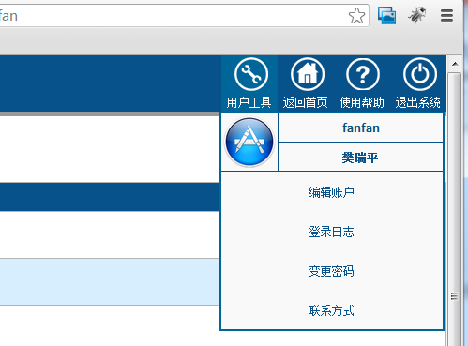

**②**

图1-147 编辑个人信息导航操作示意图

系统会显示编辑个人信息页面，如图1-148所示。

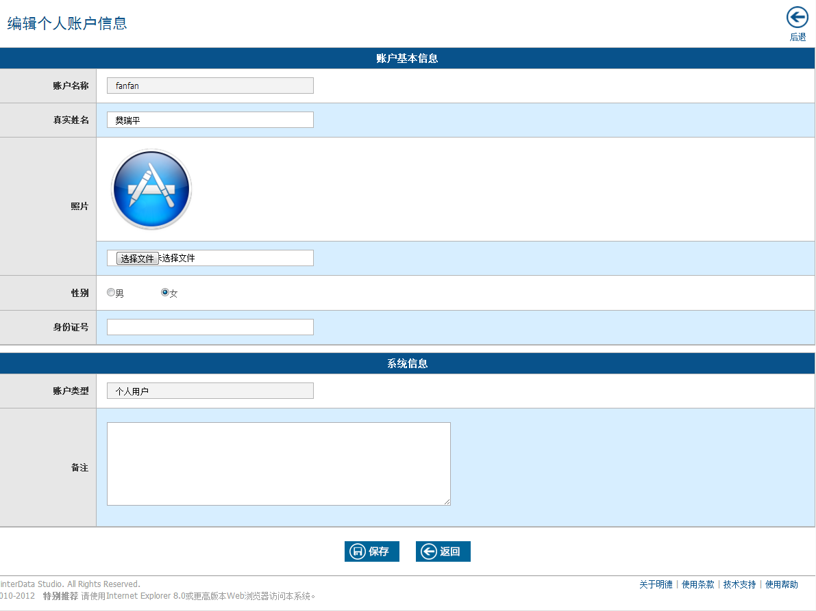

图1-148 编辑个人信息界面

2．编辑个人联系方式

当前用户可以通过页面顶部的“当前用户”导航下的“个人联系方式”来修改个人的联系方式相关信息，如图1-149所示。



**②**

图1-149 个人联系方式导航操作示意图

系统会显示当前用户的联系方式列表，如图1-150所示。

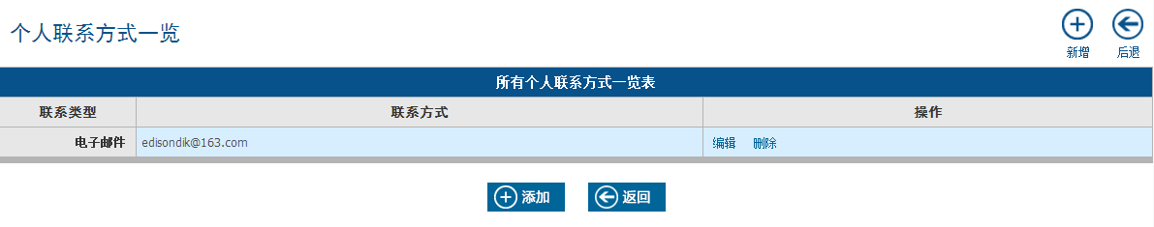

图1-150 联系方式界面

当前用户可以根据联系方式列表页面对已有的联系方式进行编辑和和删除，也可以通过点击列表下方的“新增”按钮新增其他联系方式，如图1-151所示。

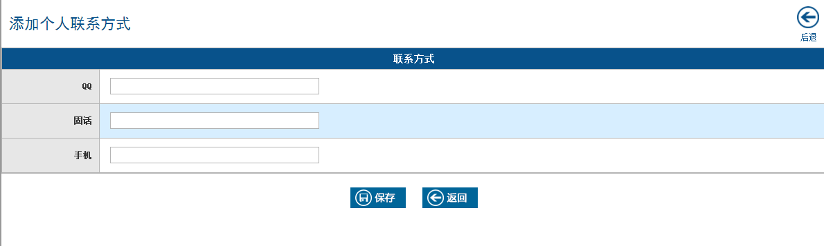

图1-151 添加个人联系方式界面

### 1.10.2 账户安全

1．查阅个人登录日志

当前用户可以通过页面顶部的“当前用户”导航下的“查看个人登录日志”来查看个人的登录相关信息，如图1-152所示。



**②**

图1-152 查看个人登录日志导航操作示意图

系统会显示当前用户的个人登录日志一览页面，如图1-153所示。

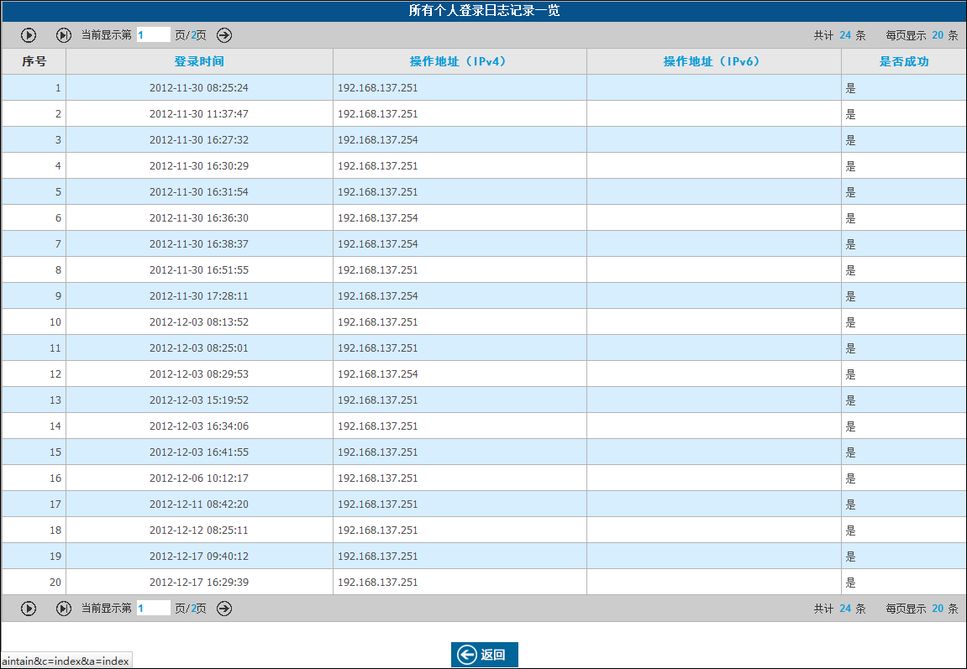

图1-153 个人登录日志一览界面

2．修改个人密码

当前用户可以通过页面顶部的“当前用户”导航下的“变更密码”来变更个人的登录密码，如图1-154所示。



**②**

图1-154 修改个人密码导航操作示意图

系统会显示当前用户的修改个人密码页面，如图1-155所示。

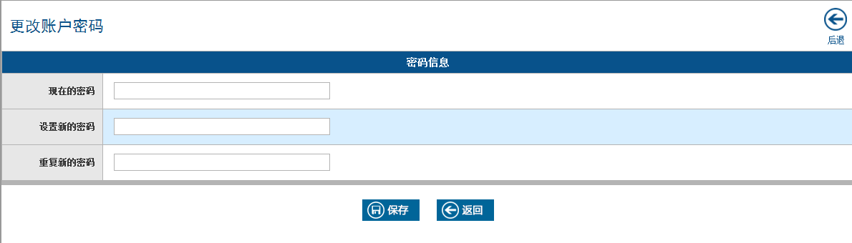

图1-155 修改个人密码界面

3．退出系统

当前登录用户可以通过点击页面右上方的“退出系统”链接安全的登出系统。

## 1.11 运行数据库管理

前面我们在应用系统管理模块中提到了“数据应用服务”系统，该类型的系统为应用端提供了数据服务入口，而我们现在要介绍的运行数据库管理模块，就是用来管理数据应用服务系统所使用的数据库信息的。

### 1.11.1 运行数据库分类管理

1．查阅应用系统一览

管理员可以通过“运行数据库管理”中的“运行数据库分类管理”打开运行数据库分类一览页面，如图1-156所示。

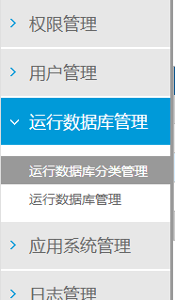

图1-156 应用系统分类导航操作示意图

系统会显示运行数据库分类一览列表，如图1-167所示。

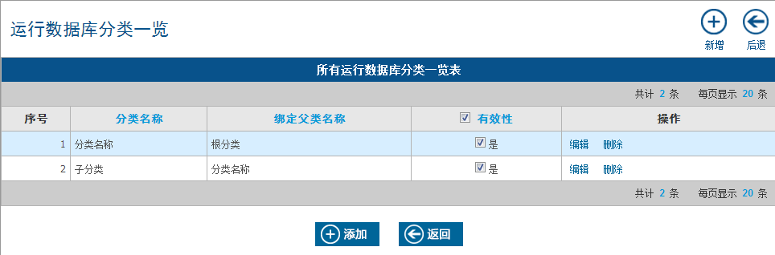

图1-167  运行数据库分类一览界面

2．新增运行数据库分类

管理员可以新增运行数据库分类，只需点击运行数据库分类一览列表右下方的“添加”按钮即可，系统会显示新增运行数据库分类页面，如图1-168所示。

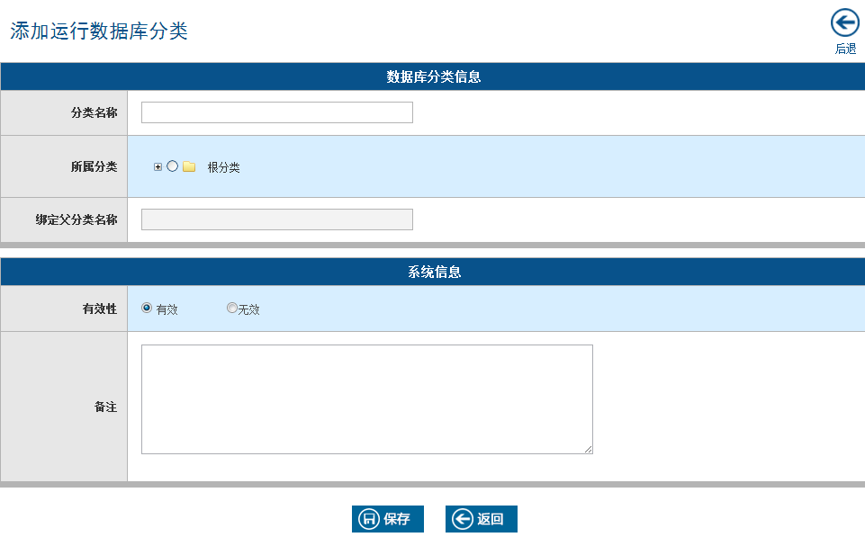

图1-168 运行数据库分类添加操作示意图

填写完数据后点击上图标识的“保存”按钮完成添加，系统会保存数据并显示提示信息。

3．编辑运行数据库分类

管理员可以编辑指定的运行数据库分类，只需在运行数据库分类一览列表中点击对应分类的“编辑”链接即可，系统会显示对应分类的编辑页面，如图1-169所示。

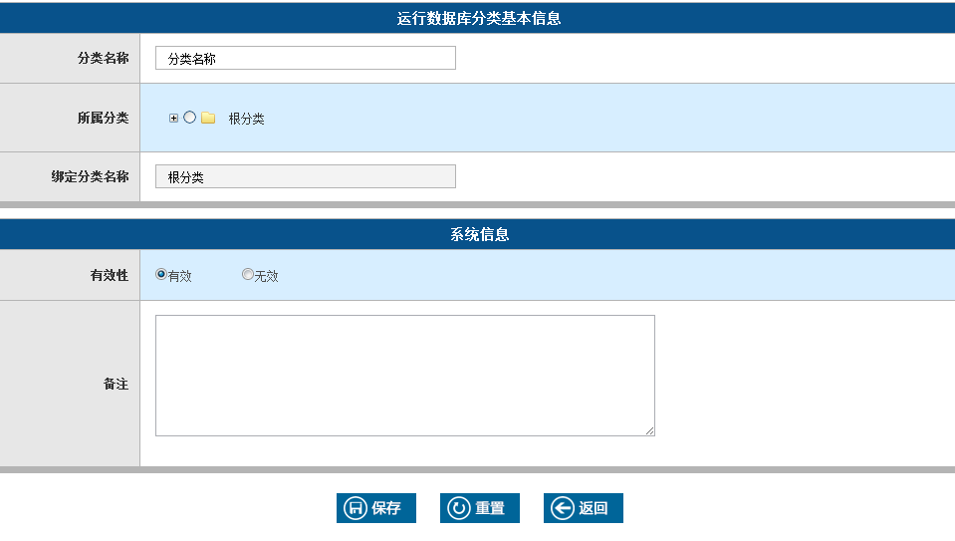

图1-169 应用系统分类编辑操作示意图

编辑完成后点击上图标识的“保存”按钮完成编辑，系统保存数据后会显示提示信息。

4．删除运行数据库分类

管理员可以删除运行数据库分类，只需在运行数据库分类一览列表页面点击对应分类的“删除”链接即可，系统会弹出提示是否删除分类的提示窗口，在窗口中点击“确定”按钮后，系统会删除该分类，并显示提示信息，如图1-170所示。

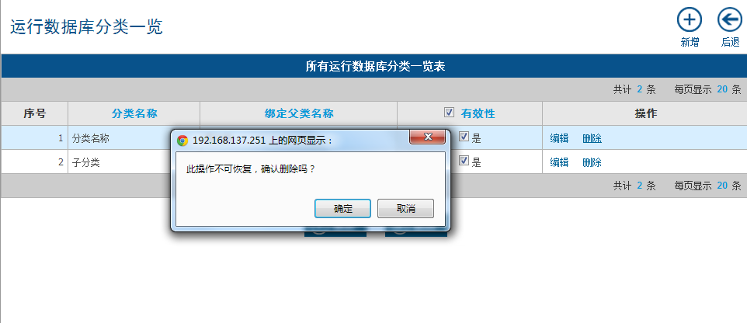

图1-170 运行数据库分类删除操作示意图

### 1.11.2 运行数据库管理

1．查阅应用系统一览

管理员可以通过“运行数据库管理”中的“运行数据库管理”打开运行数据库一览页面，如图1-171所示。

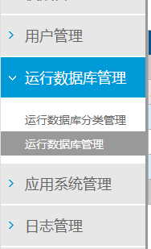

图1-171 运行数据库管理导航操作示意图

系统会显示运行数据库一览列表，如图1-172所示。

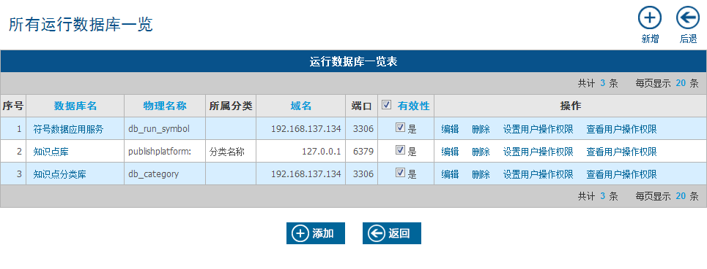

图1-172 运行数据库一览界面

2．新增运行数据库

管理员可以添加运行数据库，只需在运行数据库一览列表右下方点击“添加”按钮即可，系统会显示新增运行数据库页面，在该表单中，“物理设备名称”参数在不同的数据库类别下有不同的实际意义，我们拿mysql数据库来说，那么这时的设备名称表示的就是数据库名称，而当数据库类别为Redis时，这时的设备名称表示的就是命名空间的概念，如图1-173所示。

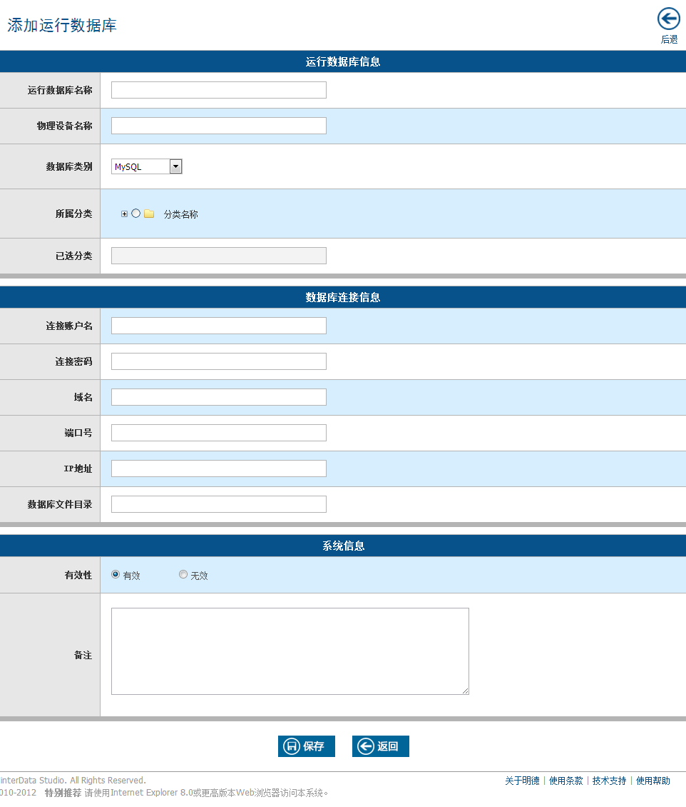

图1-173 运行数据库添加操作示意图

填写完数据后点击上图中标识的“保存”按钮完成添加，系统会保存数据并显示提示信息。

3．编辑运行数据库

管理员可以编辑指定的运行数据库，只需在运行数据库一览列表中点击对应数据库的“编辑”链接即可，系统会显示对应数据库的编辑页面，如图1-174所示。

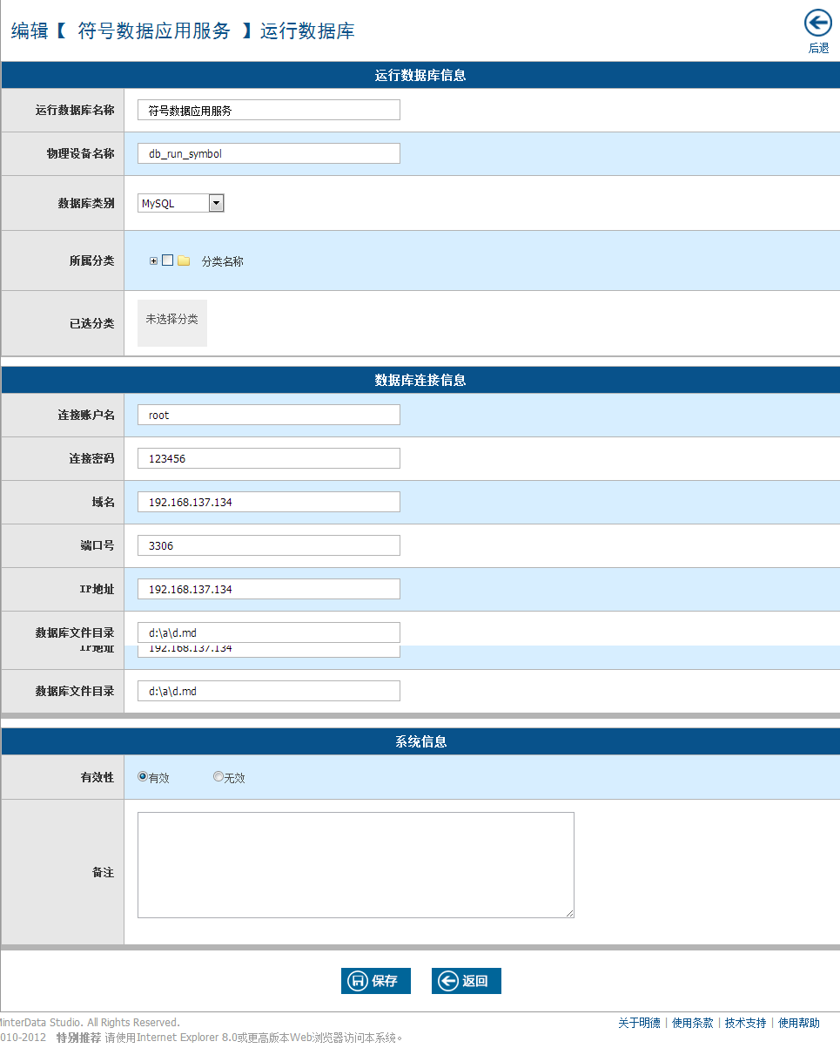

图1-174 运行数据库编辑操作示意图

修改完成后点击上图标识的“保存”按钮完成编辑，系统会保存数据并显示提示信息。

4．删除运行数据库

管理员可以删除运行数据库，只需在运行数据库一览列表页面点击对应数据库的“删除”链接即可，系统会弹出提示是否删除系统的提示窗口，在窗口中点击“确定”按钮后，系统会删除该数据库，并显示提示信息，如图1-176所示。

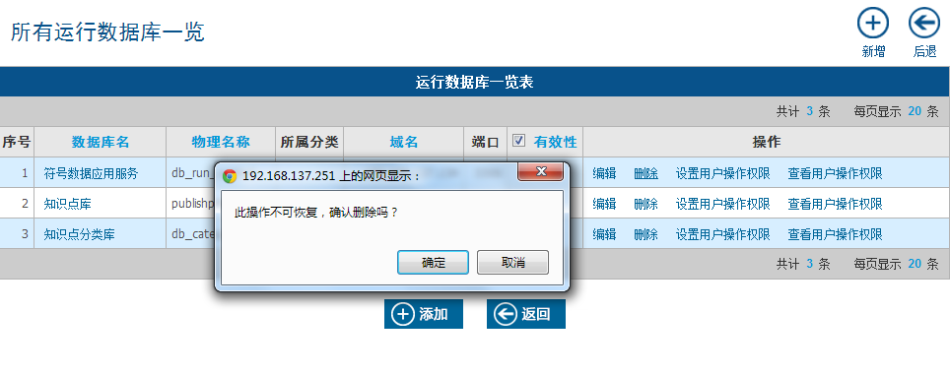

图1-176 运行数据库删除操作示意图

5.设置用户操作权限

在运行数据库一览页面中单击【操作】列中【设置用户操作权限】链接，可设置相应数据库下的所有用户权限，如图1-177所示。

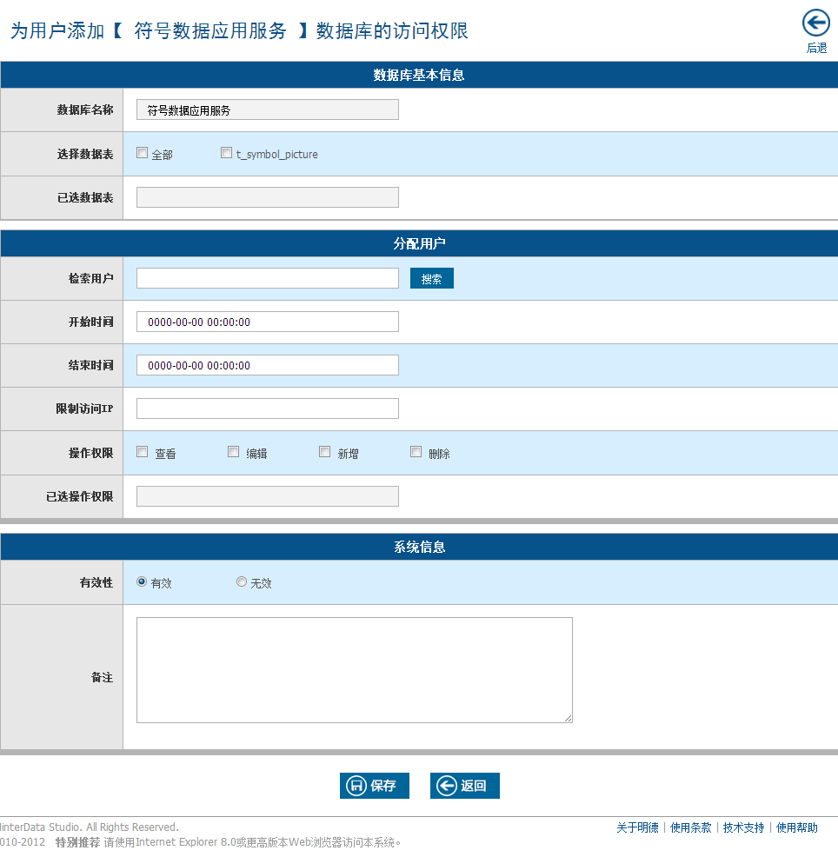

图1-177 运行数据库用户操作权限设置操作示意图

修改完成后点击上图标识的“保存”按钮完成编辑，系统会保存数据并显示提示信息。

6.查看用户操作权限

在运行数据库一览页面中单击【操作】列中【查看用户操作权限】链接，可查看相应数据库下的数据库访问权限一览界面，如图1-178所示。

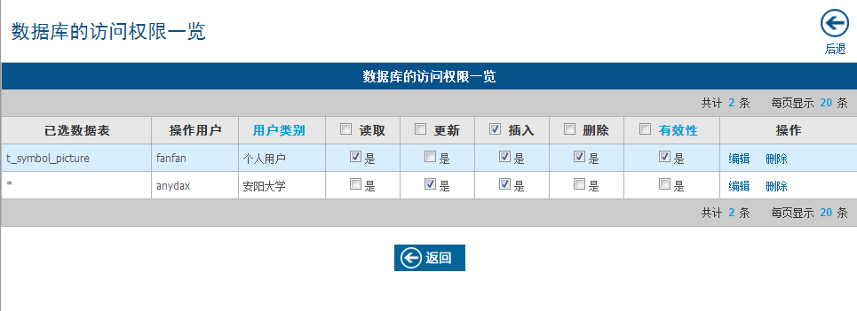

图1-178 数据库访问权限一览界面

在该一栏界面，可以点击【操作】列中的【编辑】链接，打开相应的编辑界面，如图1-179所示。

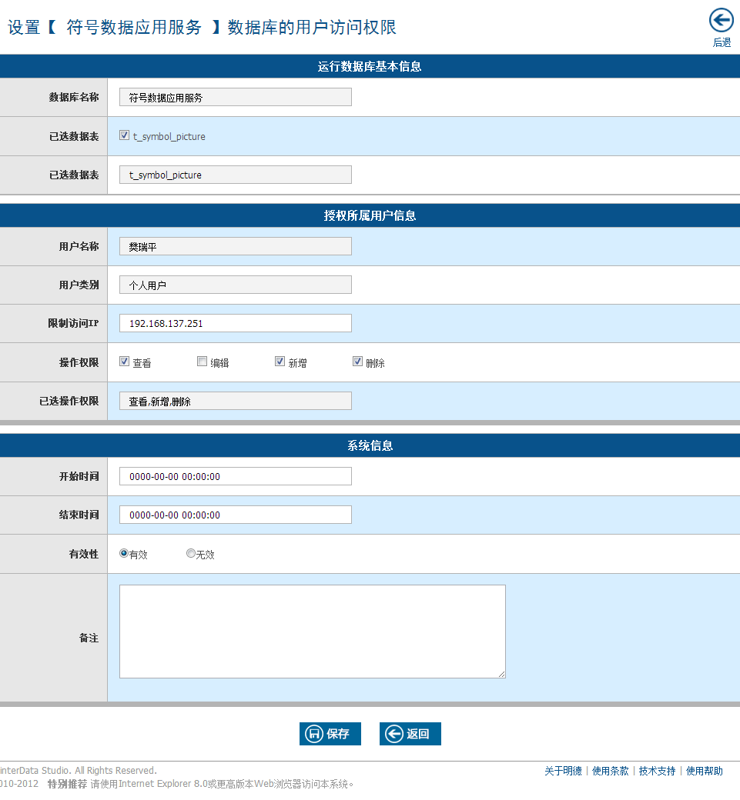

图1-179 运行数据库用户操作权限编辑操作示意图

填写完数据后点击上图中标识的“保存”按钮完成添加，系统会保存数据并显示提示信息。

在数据库的访问权限一览界面，可以点击【操作】列中的【删除】链接，系统会弹出提示是否删除系统的提示窗口，在窗口中点击“确定”按钮后，系统会删除该系统，并显示提示信息，如图1-180所示。

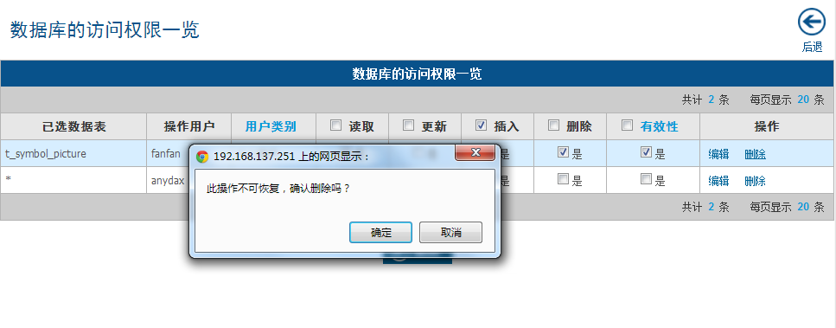

图1-180 运行数据库用户操作权限删除操作示意图